Министерство образования Республики Беларусь

Учреждение образования

БЕЛОРУССКИЙ ГОСУДАРСТВЕННЫЙ УНИВЕРСИТЕТ

ИНФОРМАТИКИ И РАДИОЭЛЕКТРОНИКИ

Факультет компьютерных систем и сетей

Кафедра электронных вычислительных машин

ОТЧЕТ

по лабораторной работе № 5

на тему

РЕАЛИЗАЦИЯ SQL-ЗАПРОСОВ НА ВЫБОРКУ C ГРУППИРОВАНИЕМ РЕЗУЛЬТАТОВ. «ШКОЛА»

Студент: А.Н. Климович

Преподаватель: Д.В. Куприянова

МИНСК 2024

**1 ЦЕЛЬ РАБОТЫ**

Формирование SQL-операторов для простой выборки данных из таблиц с использованием обобщающих функций и секций GROUP BY, HAVING и других.

**2 ВЫПОЛНЕНИЕ РАБОТЫ**

**2.1 Порядок выполнения работы**

1. Получить у преподавателя задания по собственной схеме данных, созданной в лабораторной работе №2 и реализованной в виде таблиц в СУБД в лабораторной работе №3. Создать запросы по заданиям (по одному запросу на каждое задание).

2. Правила выполнения заданий:

* для каждого задания создать реализацию в виде одного оператора SQL SELECT, в котором можно использовать подзапросы и группировку данных;
* обратить внимание, что использование скалярных (особенно соотнесенных!) подзапросов в предложении SELECTследует ограничить, т.к. они ухудшают производительность и анализ запроса, поэтому, если запрос затрагивает несколько таблиц, то сначала надо собрать данные с помощью соединения данных таблиц, и только потом выполнять их обработку (например, группировать);
* перед запуском запроса на выполнение, изучить данные в используемых запросом таблицах, и если требуется добавить новые данные, чтобы результат выборки не был пустым;
* выполнить запрос и проанализировать его результат – если есть расхождения между изученными данными и результатом запроса, то есть повод задуматься о проверке правильности выполнения этого задания.

**2.2 Выполнение запросов**

**2.2.1 Запрос 1**

Объединить и вывести имена и фамилии учеников и сотрудников в алфавитном порядке, у которых имя начинается на букву “И”. Для учеников также вывести номер и букву класса, к которому они принадлежат.

SELECT

first_name,

last_name,

class_number,

class_letter

FROM main_scheme.student

INNER JOIN main_scheme.class

ON student.class_id = main_scheme.class.id

WHERE first_name LIKE 'И%'

UNION

SELECT

first_name,

last_name,

NULL,

NULL

FROM main_scheme.employee

WHERE first_name LIKE 'И%'

ORDER BY last_name;

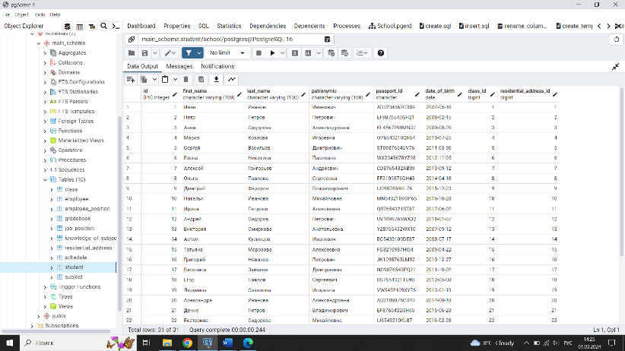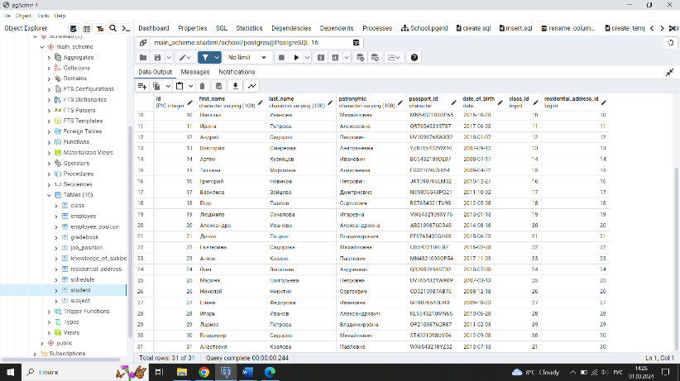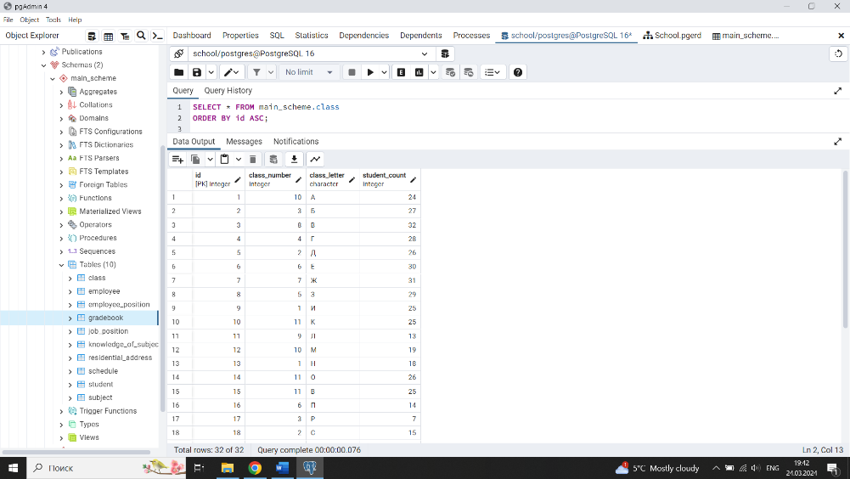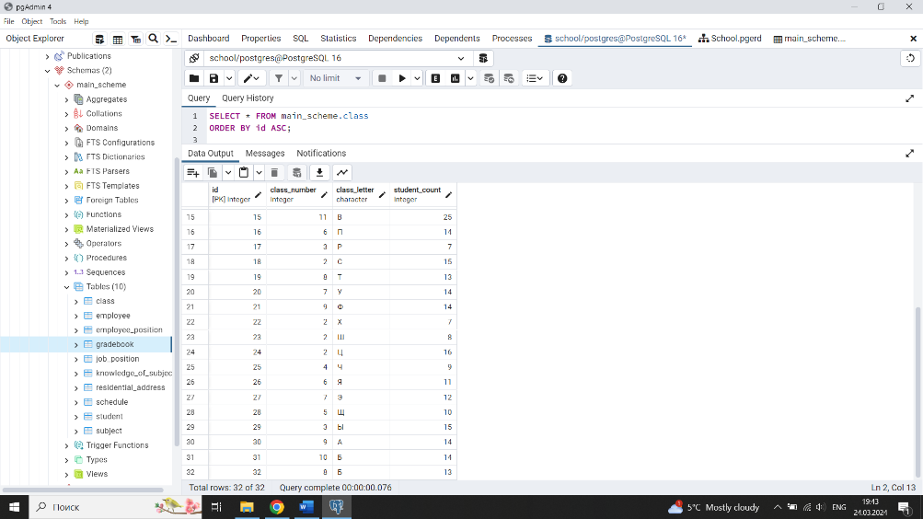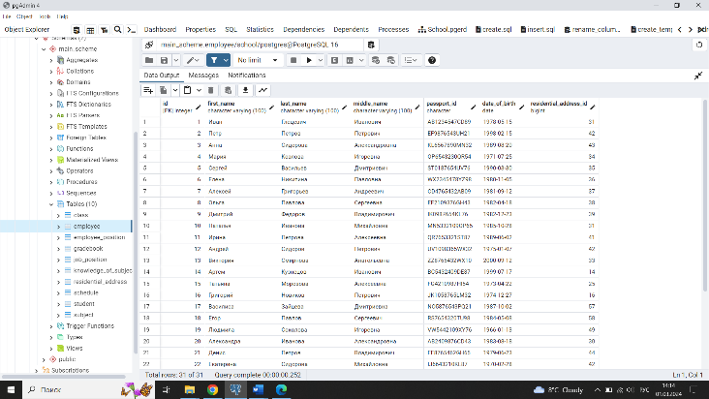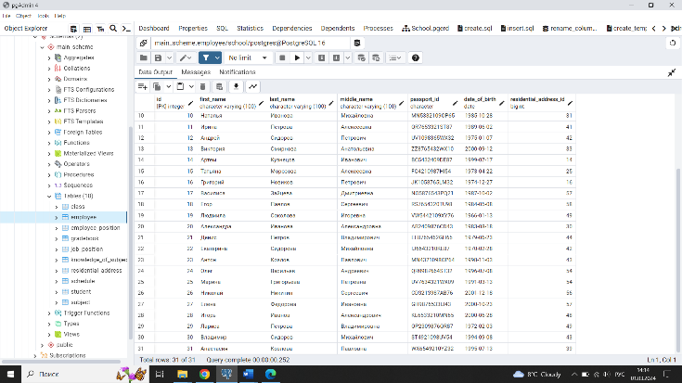

Рисунок 2.1 – Таблицы student, class и employee, участвующие в запросе 1

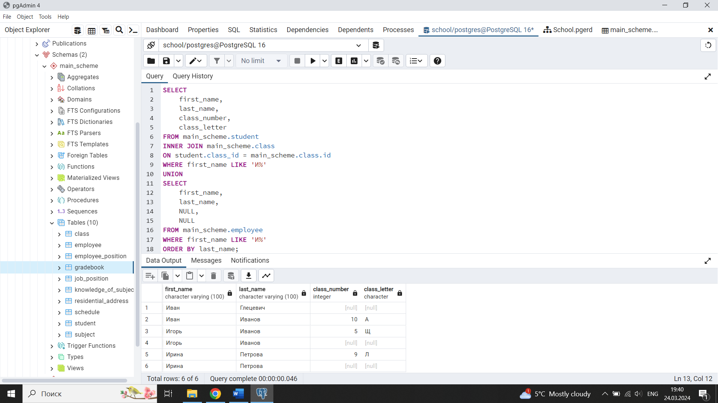

Рисунок 2.2 – Результат выполнения запроса 1

**2.2.2 Запрос 2**

Найти фамилии учеников и сотрудников школы, которые живут по одному адресу и имеют одну и ту же фамилию.

SELECT

residential_address_id,

last_name,

residential_address.city,

residential_address.street,

residential_address.house_number

FROM main_scheme.employee

INNER JOIN main_scheme.residential_address

ON residential_address.id =

employee.residential_address_id

INTERSECT

SELECT

residential_address_id,

last_name,

residential_address.city,

residential_address.street,

residential_address.house_number

FROM main_scheme.student

INNER JOIN main_scheme.residential_address

ON residential_address_id =

student.residential_address_id;

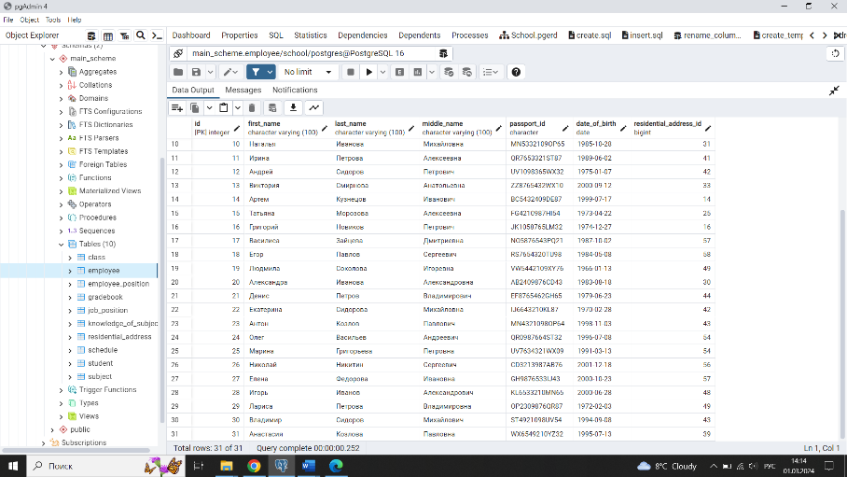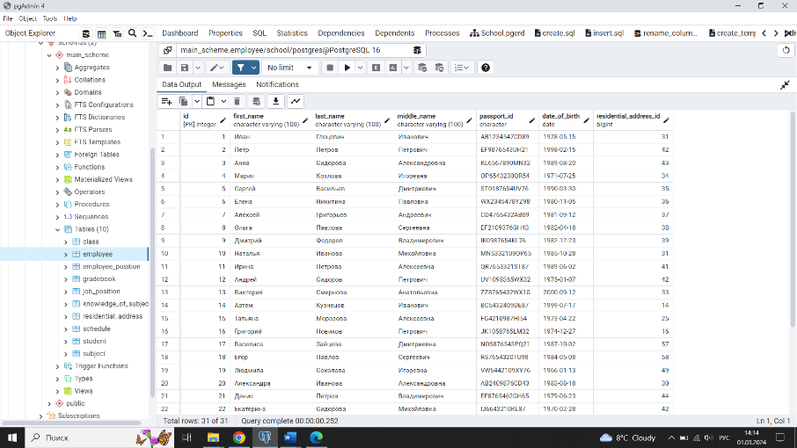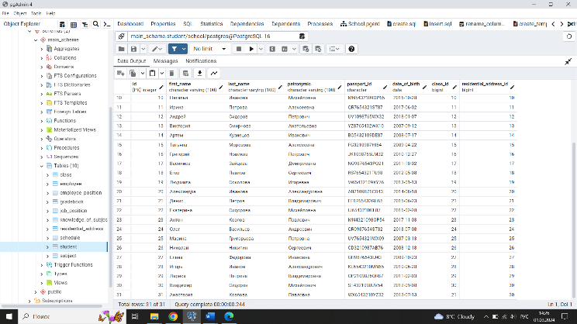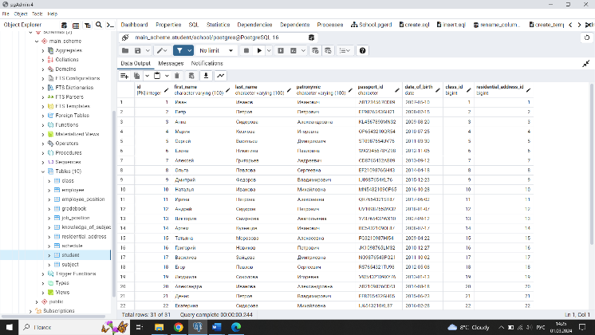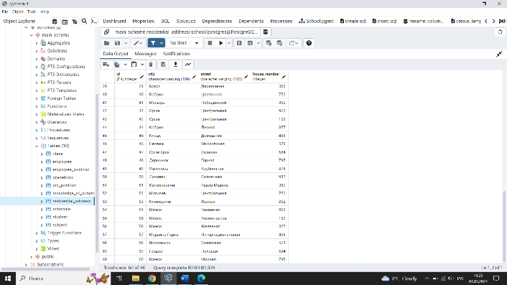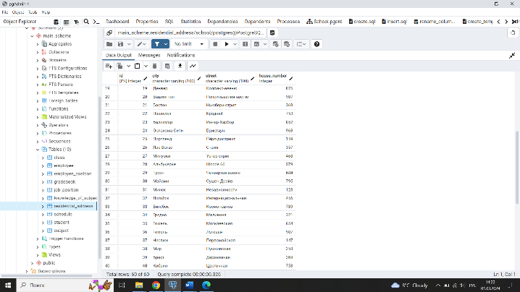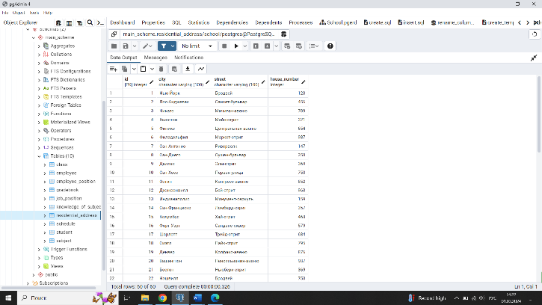

Рисунок 2.3 – Таблицы residential_address, student и employee, участвующие в запросе 2

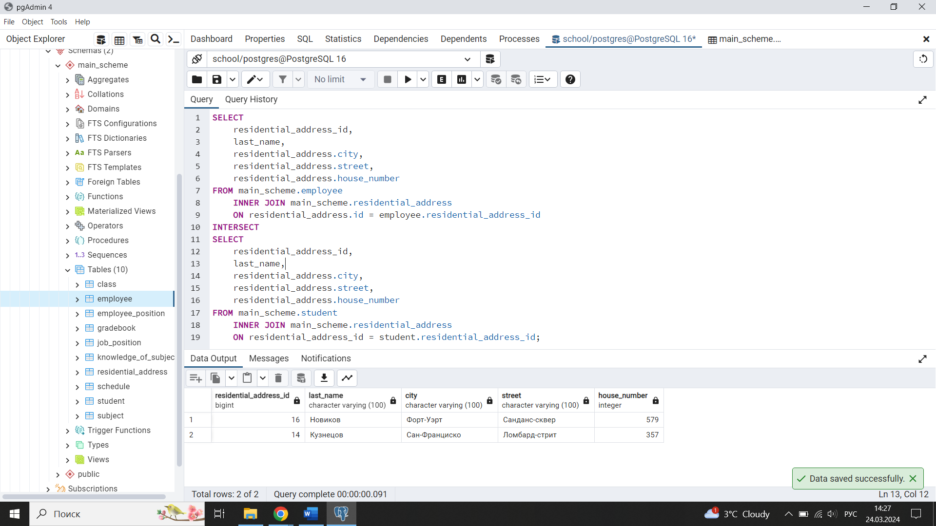

Рисунок 2.4 – Результат выполнения запроса 2

**2.2.3 Запрос 3**

Найти ФИО людей, которые есть в таблице “employee”, но нет в таблице “student”. При этом необходимо также вывести их город проживания.

WITH uniq_people AS

(SELECT first_name, last_name, middle_name

FROM main_scheme.student

EXCEPT

SELECT first_name, last_name, middle_name

FROM main_scheme.employee)

SELECT first_name, last_name, middle_name, city

FROM main_scheme.student

INNER JOIN main_scheme.residential_address

ON student.residential_address_id =

residential_address.id

WHERE first_name

IN(SELECT first_name FROM uniq_people);

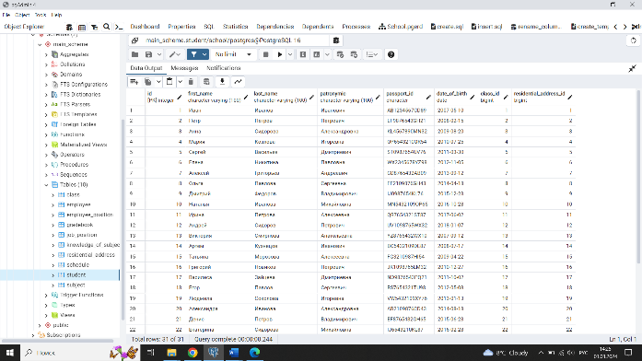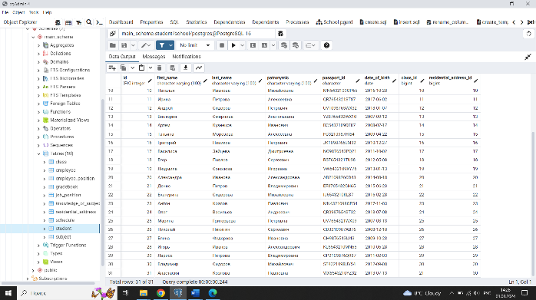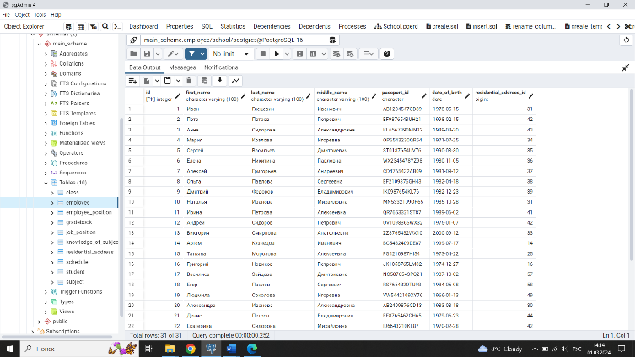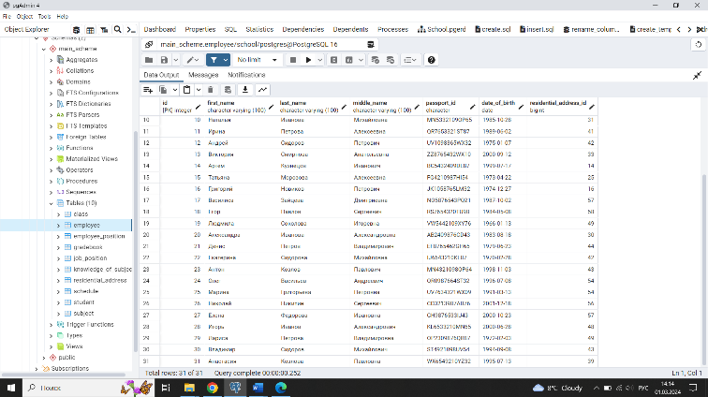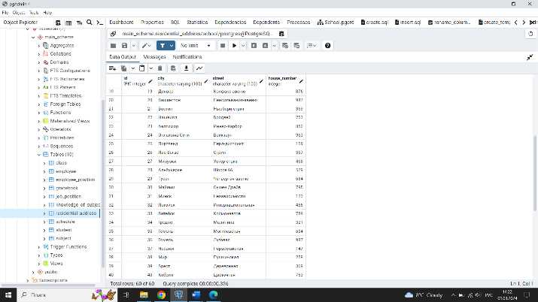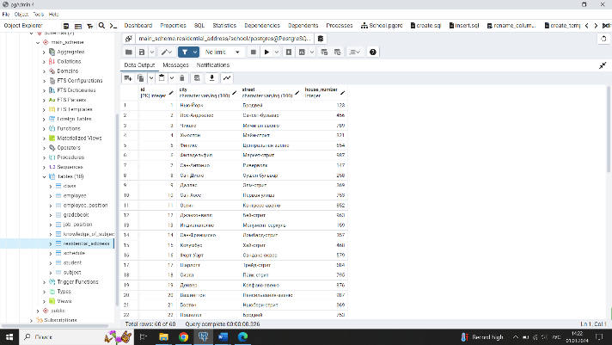

Рисунок 2.5 – Таблицы student, employee и residential_address, участвующие в запросе 3

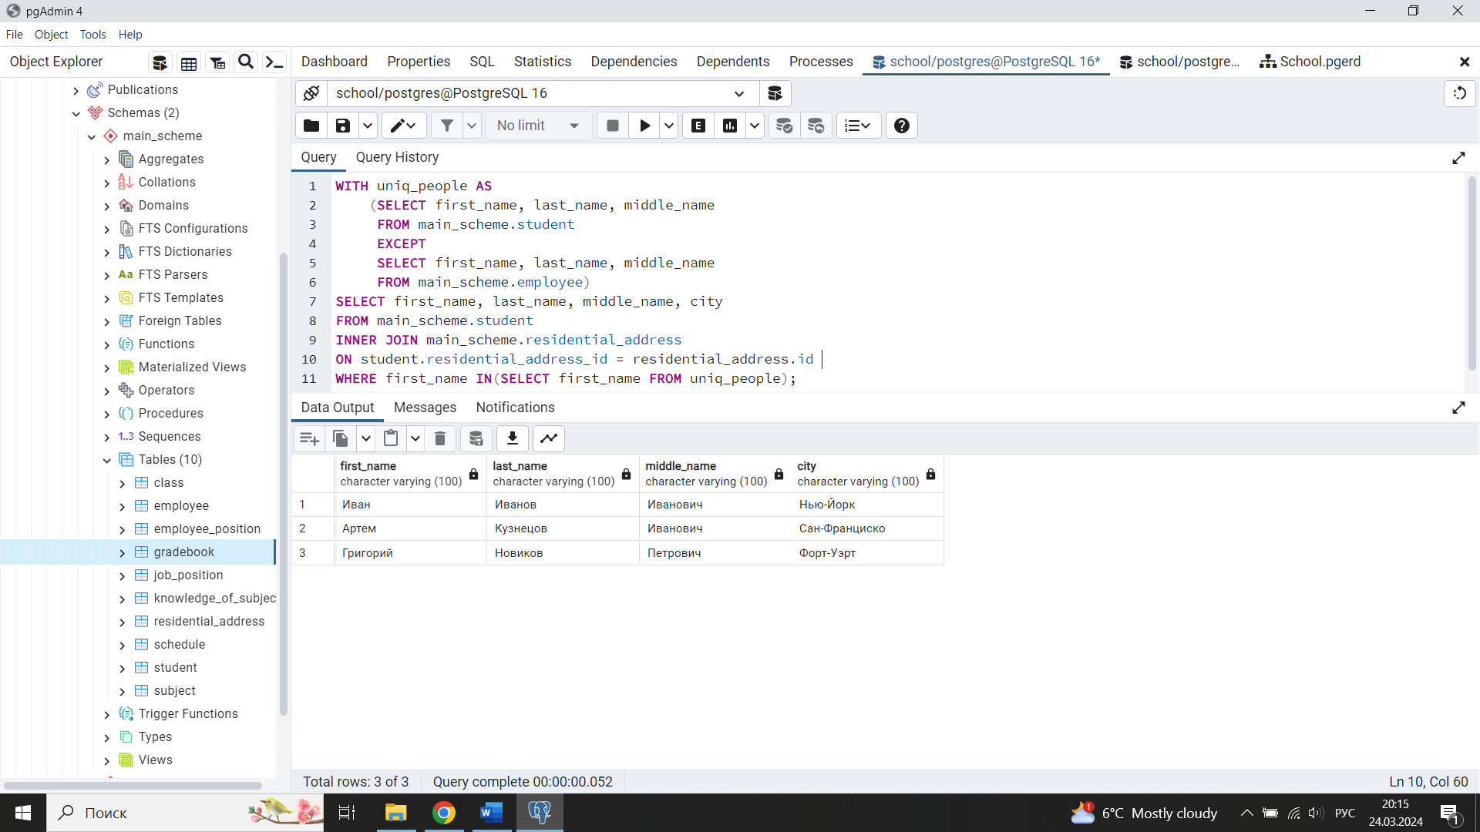

Рисунок 2.6 – Результат выполнения запроса 3

**2.2.4 Запрос 4**

Вывести название предмета, день недели, номер класса, общее количество учеников, для которых номер класса является общим, а также количество таких классов. При этом день недели должен быть понедельником, а номера классов должны иметь номер от 9 до 11.

WITH common_class_info AS

(SELECT class_number,

SUM(student_count) AS all_student_count,

COUNT(class_number) AS all_classes

FROM main_scheme.class

GROUP BY class_number)

SELECT

subject.name,

schedule.week_day,

common_class_info.class_number,

common_class_info.all_student_count,

common_class_info.all_classes

FROM main_scheme.subject

INNER JOIN main_scheme.schedule

ON main_scheme.schedule.subject_id =

main_scheme.subject.id

INNER JOIN main_scheme.class

ON main_scheme.class.id =

main_scheme.schedule.class_id

INNER JOIN common_class_info

ON common_class_info.class_number =

main_scheme.class.class_number

WHERE common_class_info.class_number

BETWEEN 9 AND 11

AND schedule.week_day = 'Понедельник';

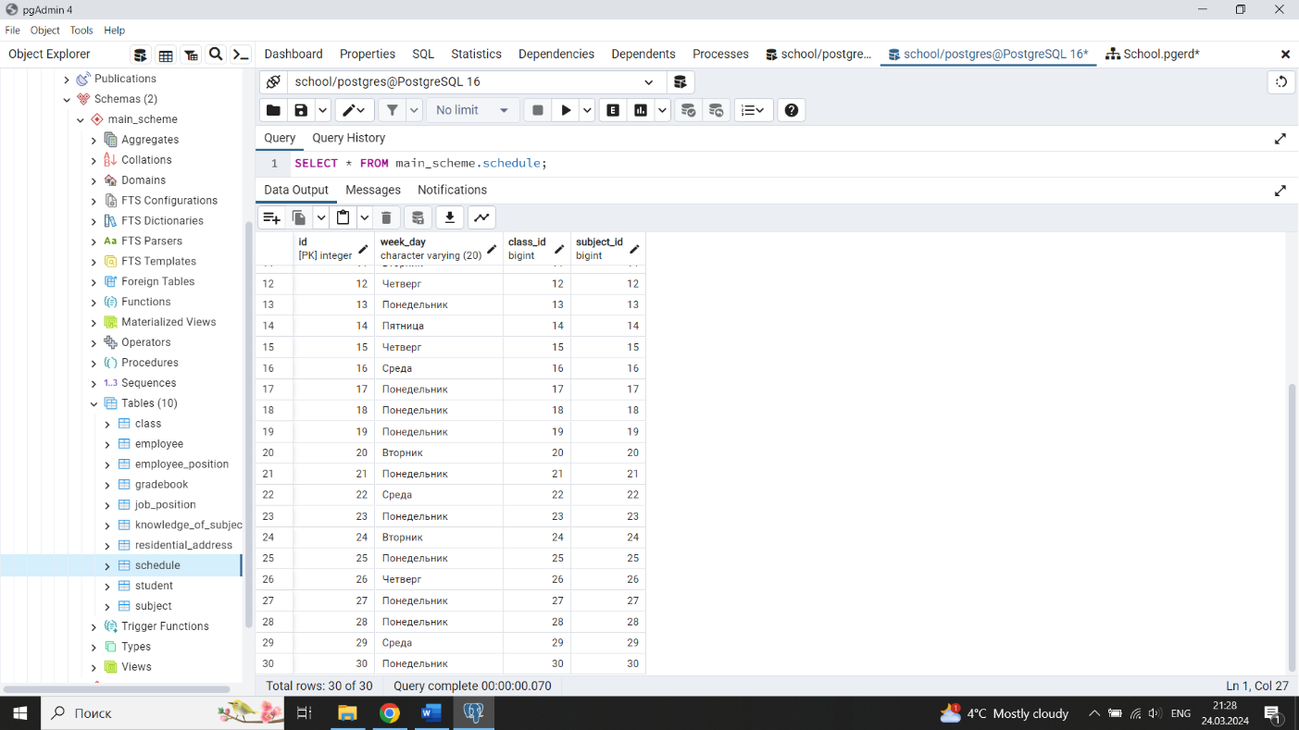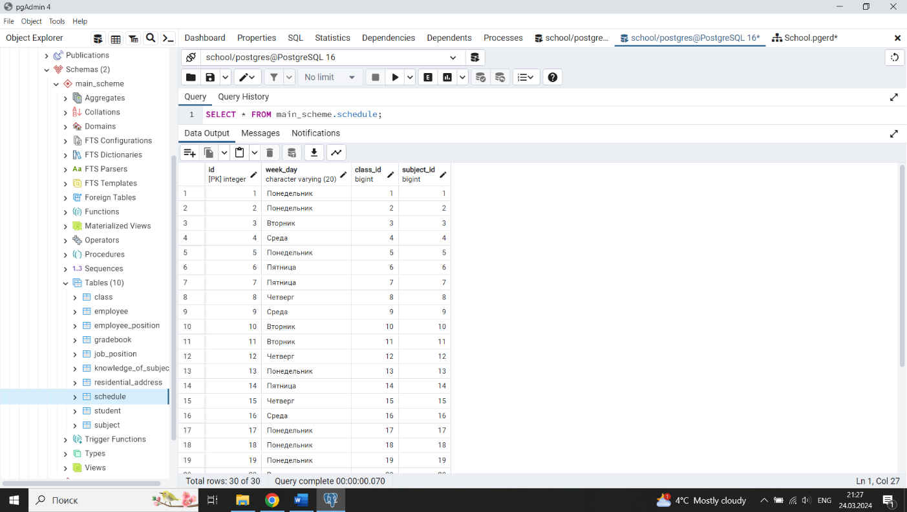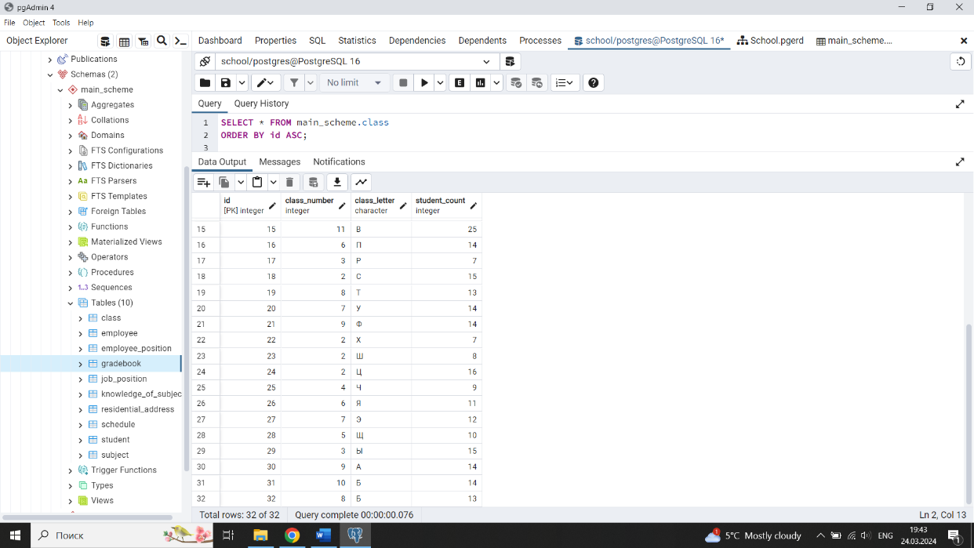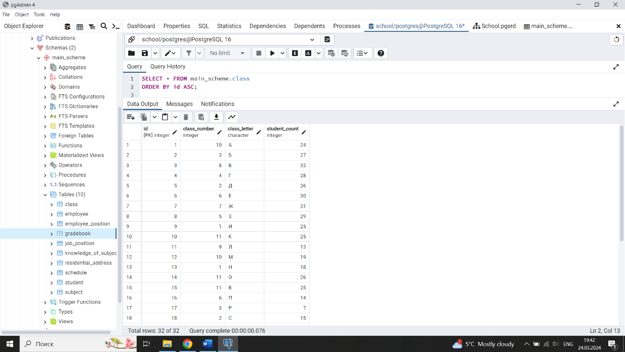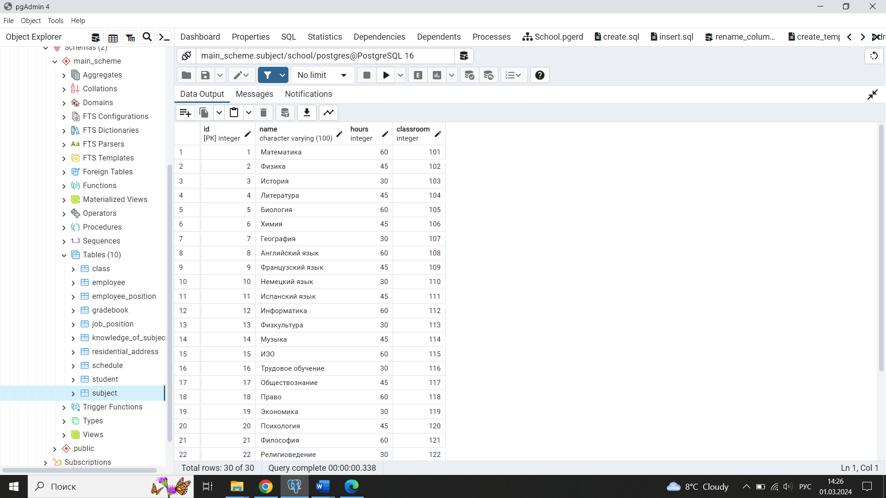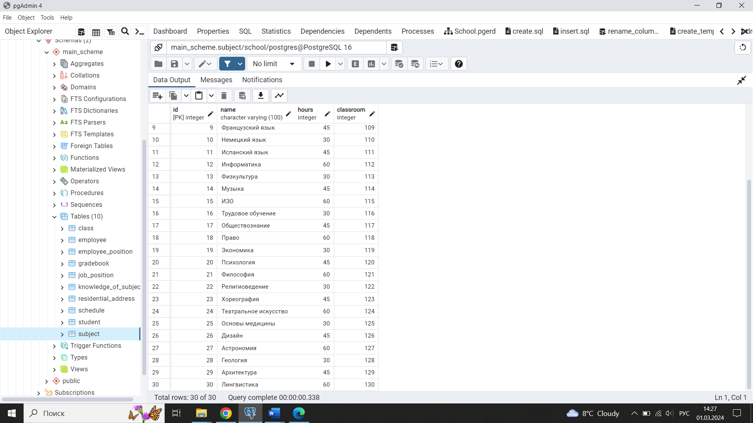

Рисунок 2.7 – Таблицы class, schedule и subject, участвующие в запросе 4

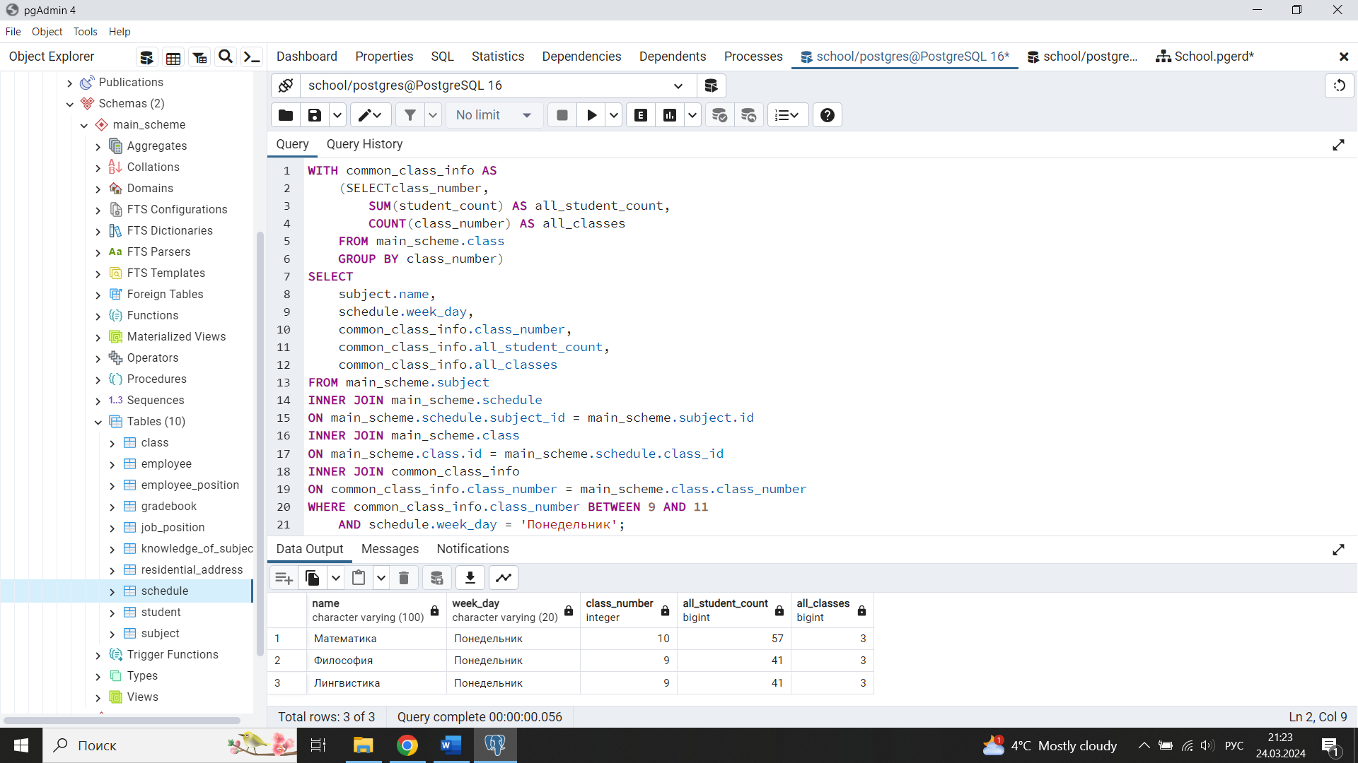

Рисунок 2.8 – Результат выполнения запроса 4

**2.2.5 Запрос 5**

Вывести имя и фамилию ученика, номер класса и оценку, полученную в промежуток времени от 01.01.2023 до 01.05.2023, которая больше или равна средней оценки среди всех оценок.

SELECT

student.last_name,

student.first_name,

class.class_number,

gradebook.grade

FROM main_scheme.student

LEFT OUTER JOIN main_scheme.class

ON class.id = student.class_id

LEFT OUTER JOIN main_scheme.gradebook

ON gradebook.student_id = student.id

WHERE gradebook.grade_date

BETWEEN '2023-01-01' AND '2023-05-01'

AND grade >=

(SELECT ROUND(AVG(grade), 1) AS avg_grade

FROM main_scheme.gradebook);

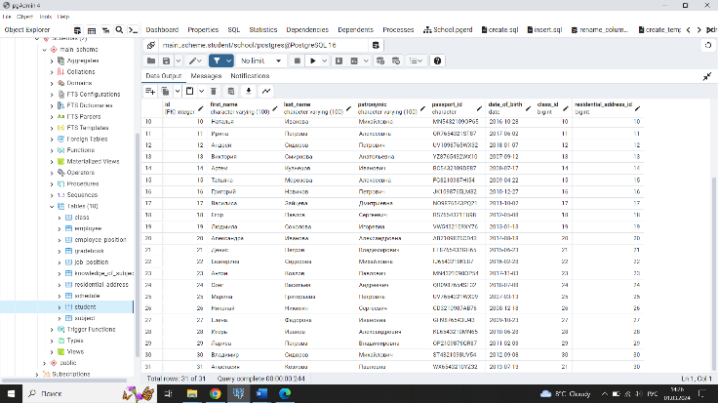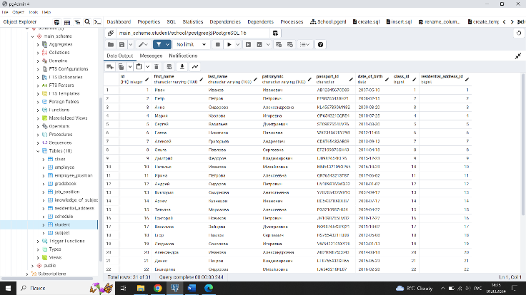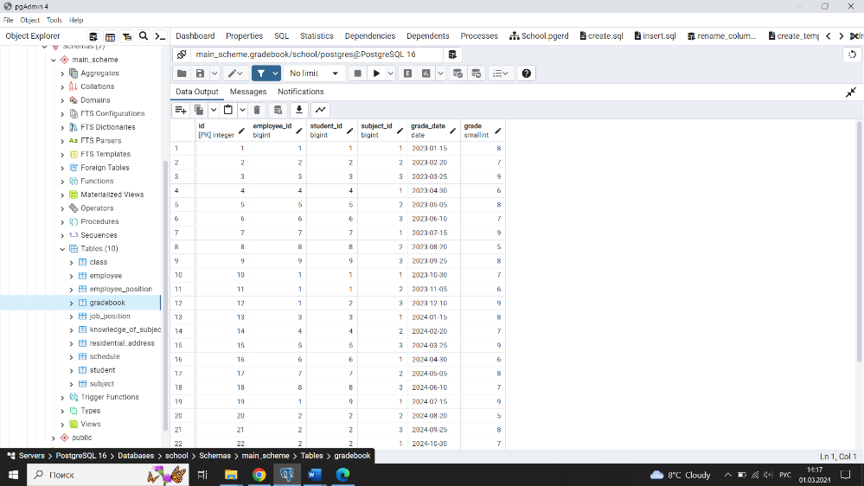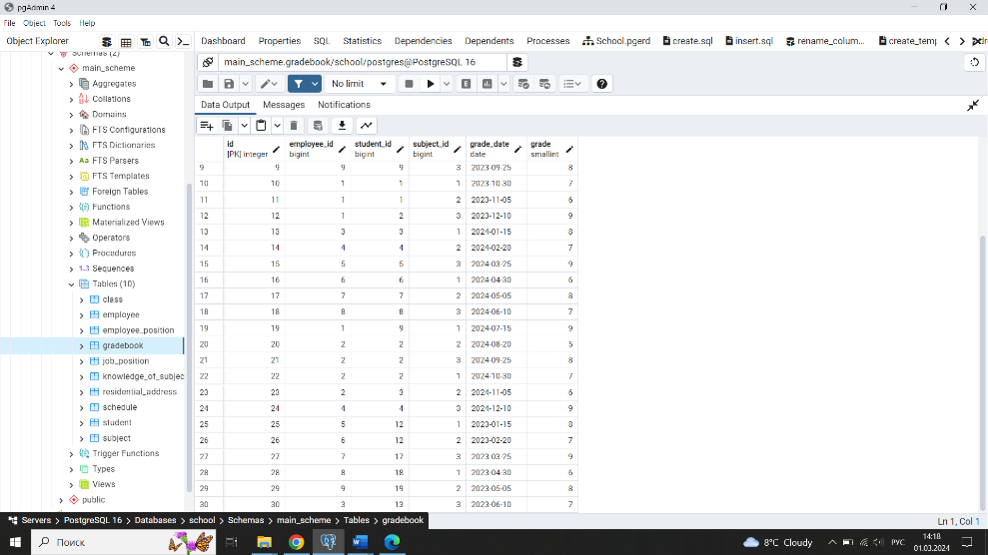

Рисунок 2.9 – Таблицы gradebook, student и class, участвующие в запросе 5

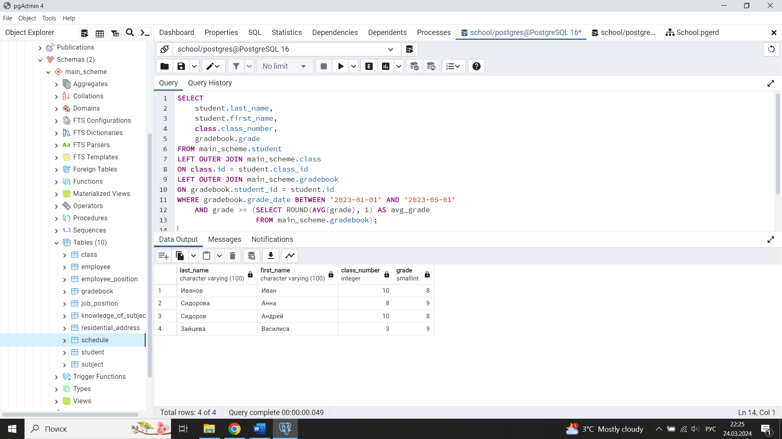

Рисунок 2.10 – Результат выполнения запроса 5

**2.2.6 Запрос 6**

Найти ФИО сотрудников, название предмета, который они знают, и соответствующее количество часов предмета, которое должно равняться максимальному количеству часов среди всех предметов.

SELECT

subject.name,

subject.hours,

employee.last_name,

employee.first_name,

employee.middle_name

FROM main_scheme.subject

FULL OUTER JOIN main_scheme.knowledge_of_subject

ON knowledge_of_subject.subject_id = subject.id

FULL OUTER JOIN main_scheme.employee

ON employee.id = knowledge_of_subject.employee_id

WHERE subject.hours =

(SELECT MAX(hours) AS max_hours

FROM main_scheme.subject);

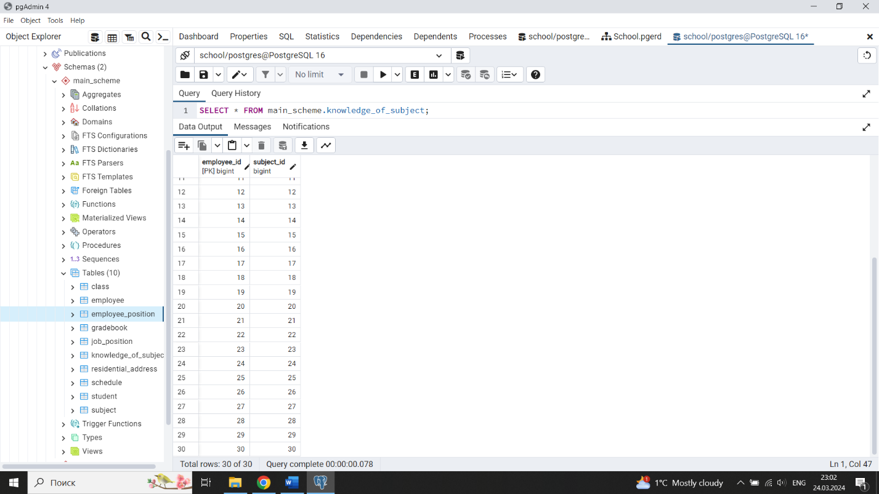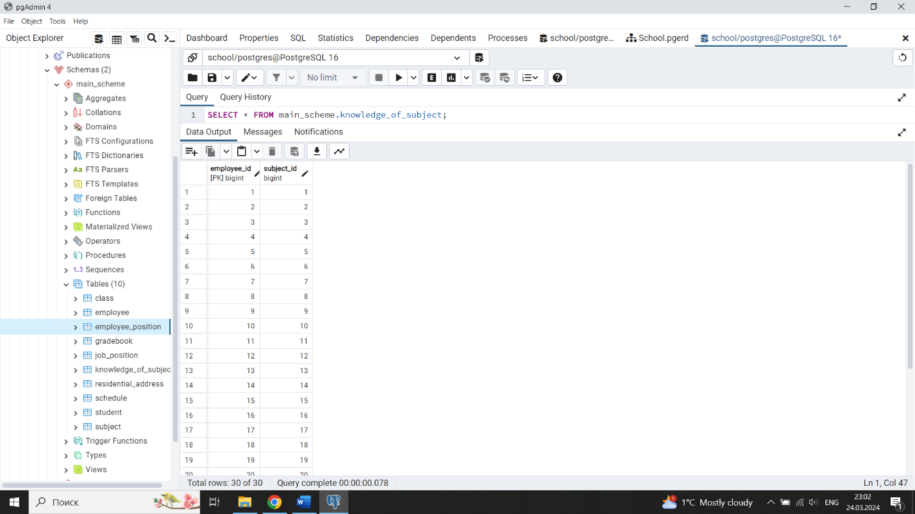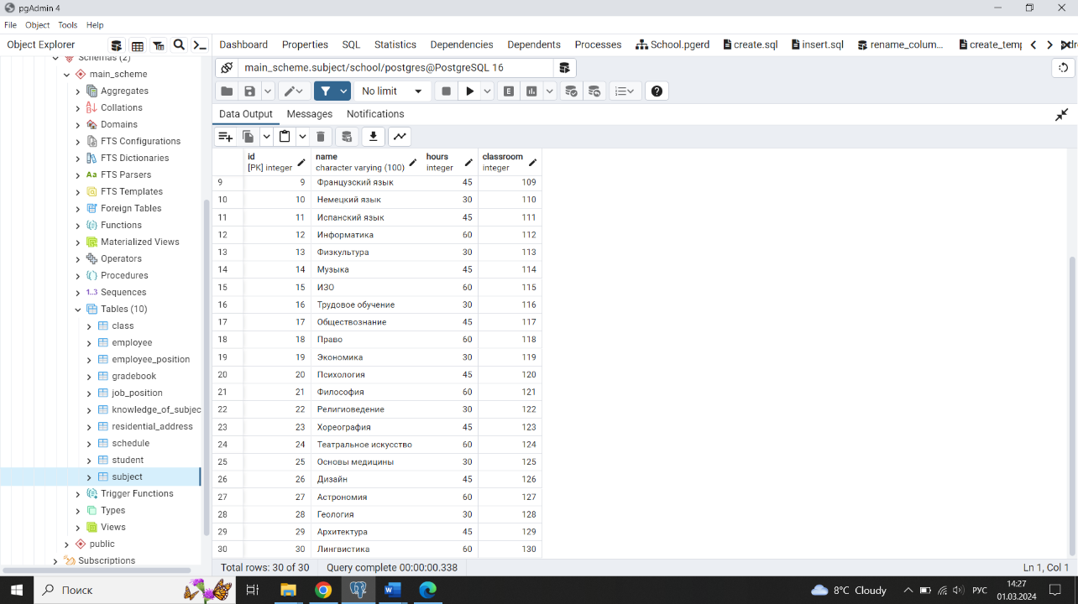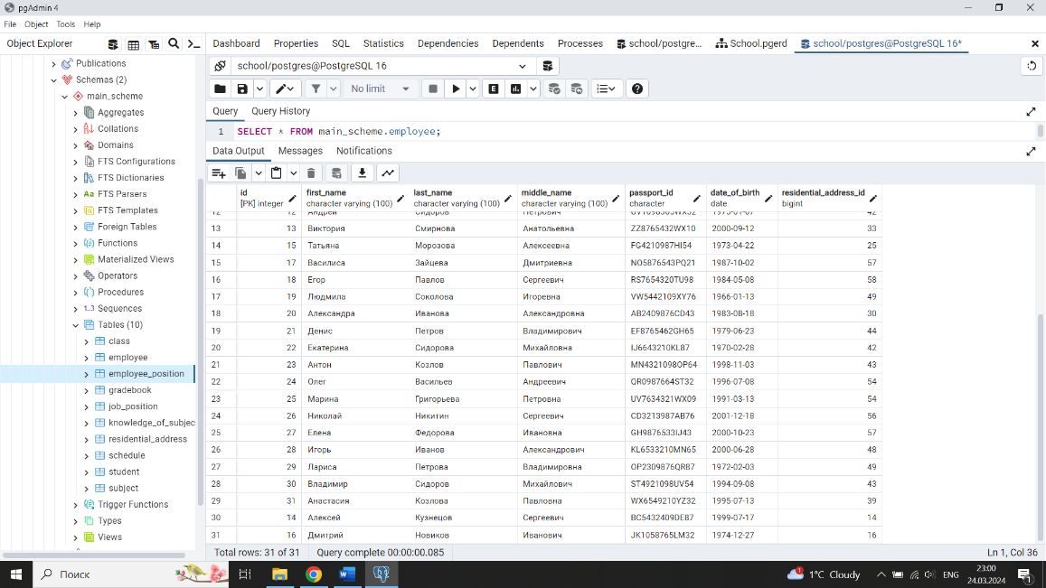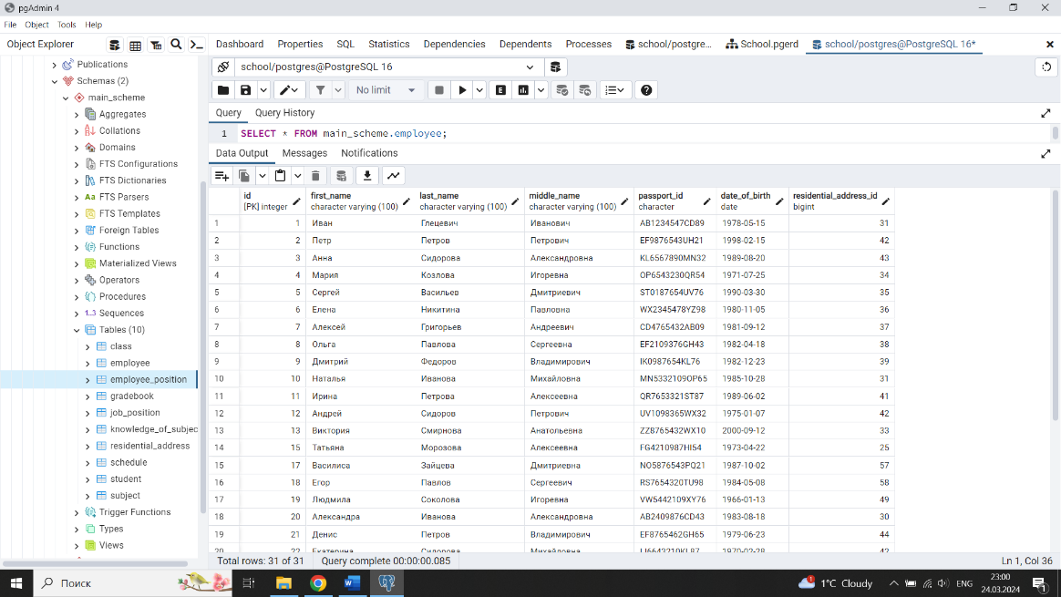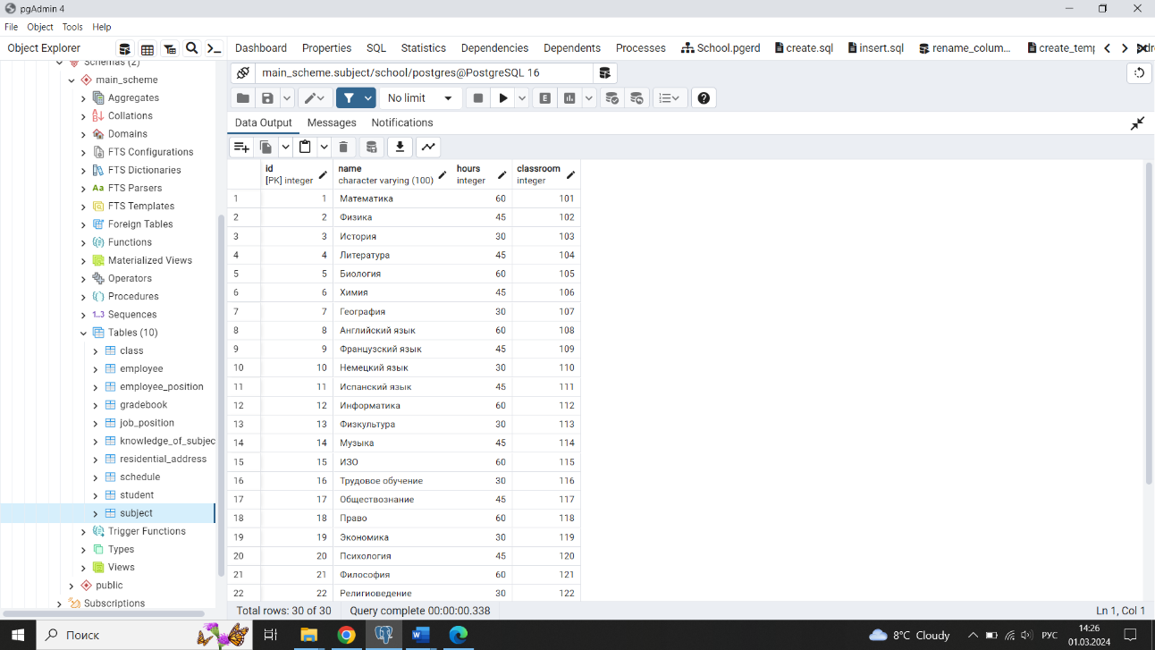

Рисунок 2.11 – Таблицы subject, knowledge_of_subject и employee, участвующие в запросе 6

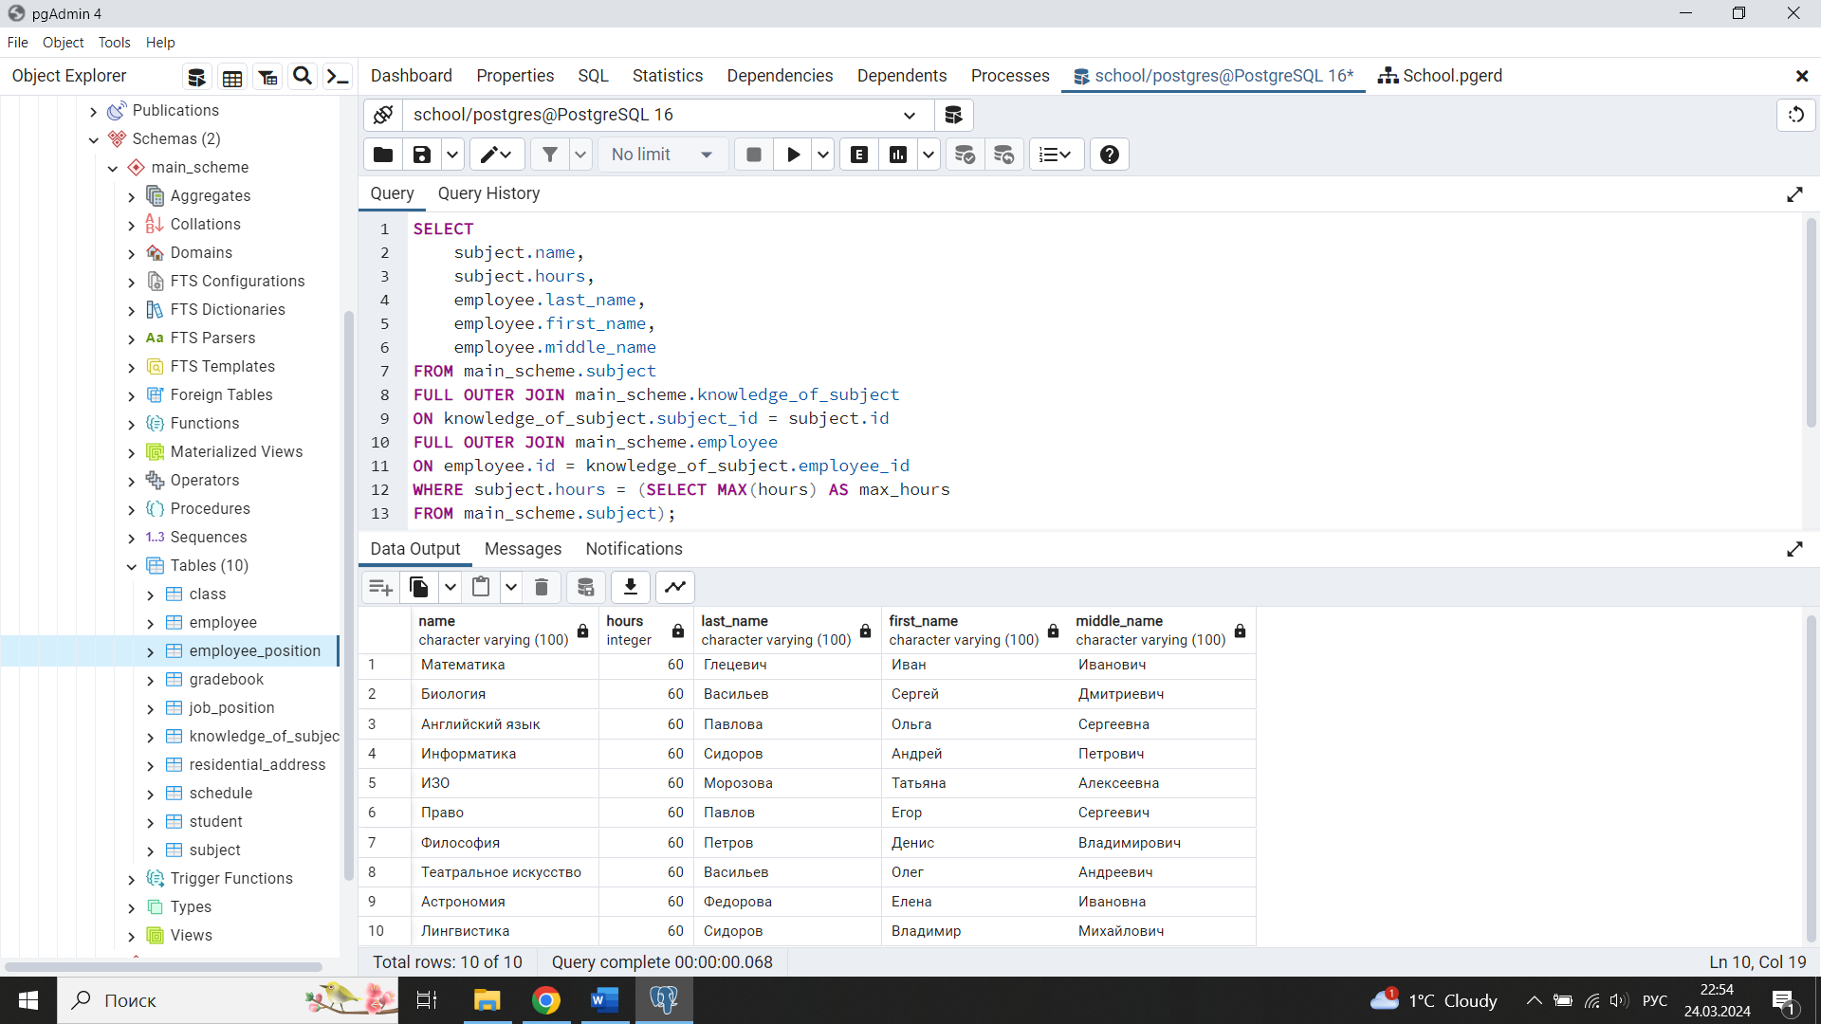

Рисунок 2.12 – Результат выполнения запроса 6

**2.2.7 Запрос 7**

Найти ФИО сотрудников, название должности и процентную ставку, которая больше медианной ставки среди ставок.

SELECT

employee.last_name,

employee.first_name,

employee.middle_name,

job_position.name,

job_position.rate

FROM main_scheme.employee

INNER JOIN main_scheme.employee_position

ON employee_position.employee_id = employee.id

INNER JOIN main_scheme.job_position

ON job_position.id =

employee_position.job_position_id

WHERE main_scheme.job_position.rate >

(SELECT PERCENTILE_CONT(0.5)

WITHIN GROUP(ORDER BY rate) AS median_rate

FROM main_scheme.job_position);

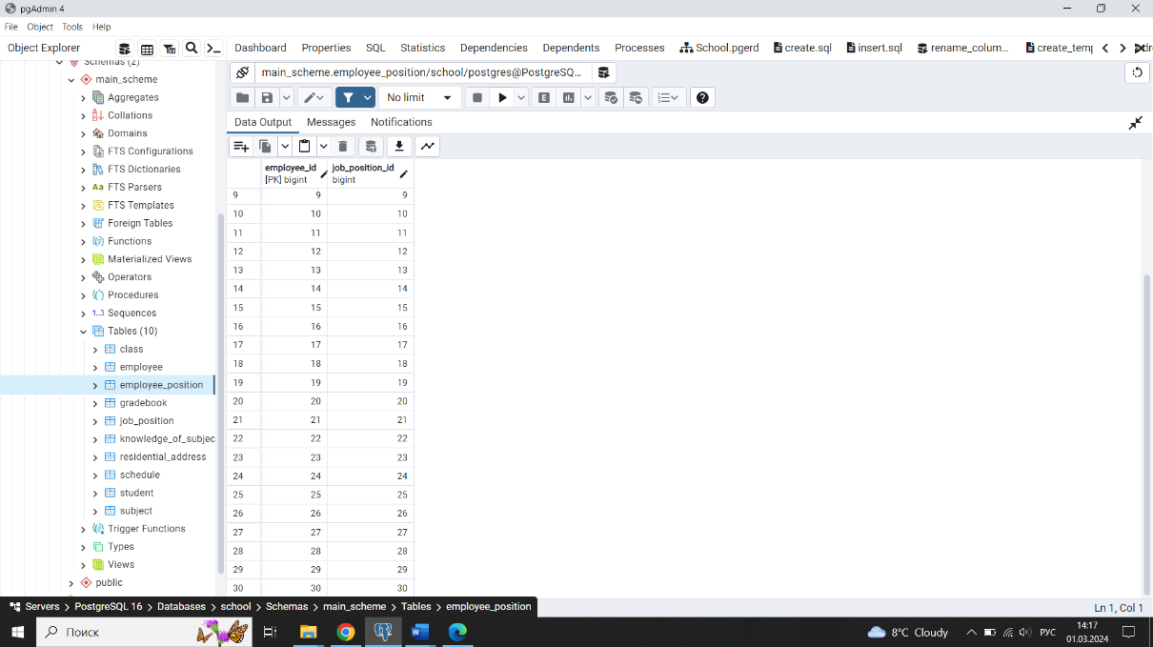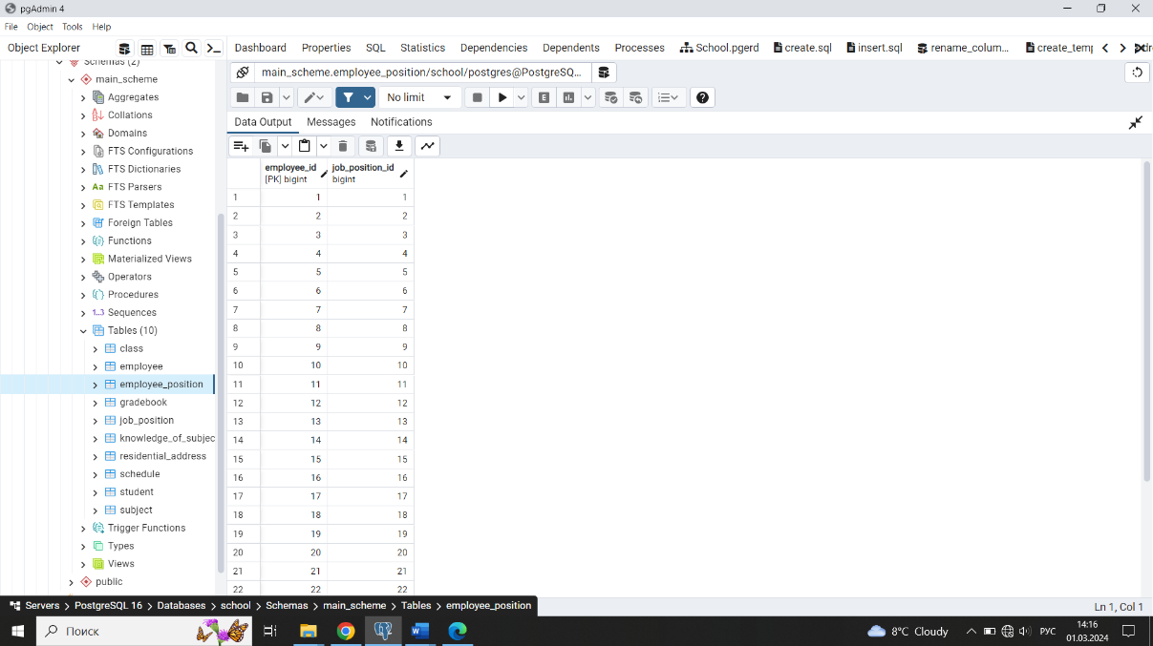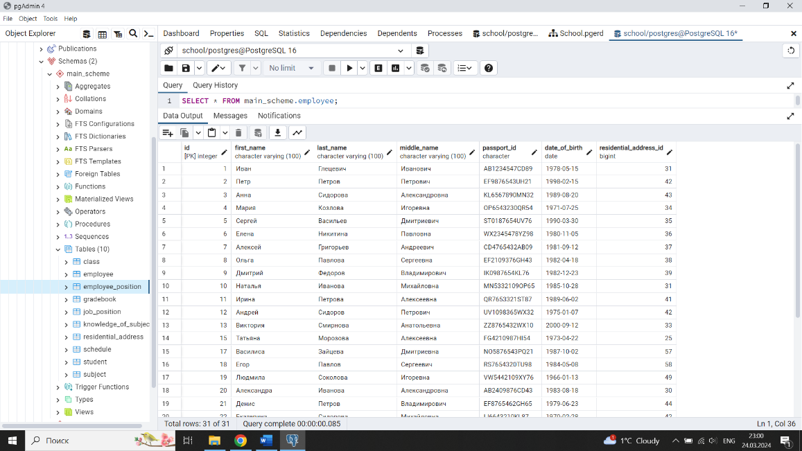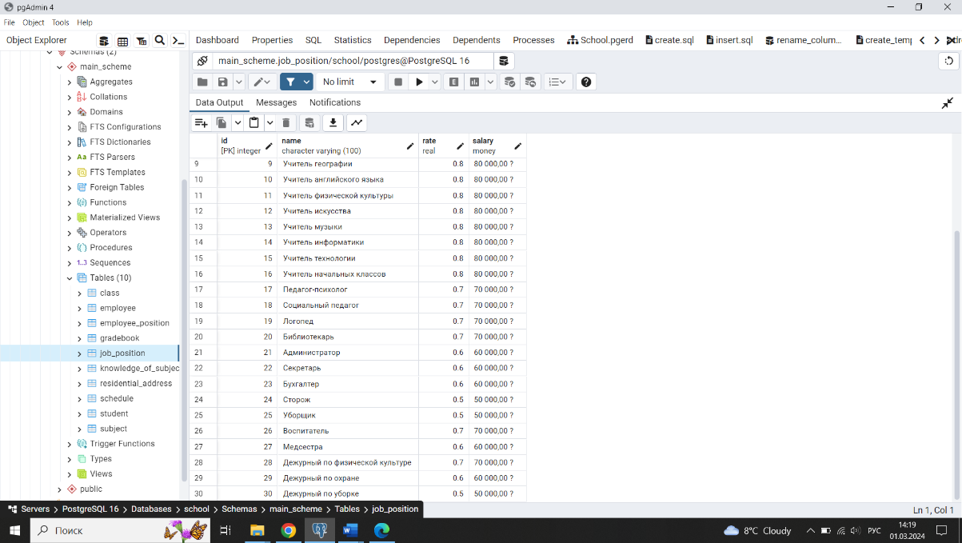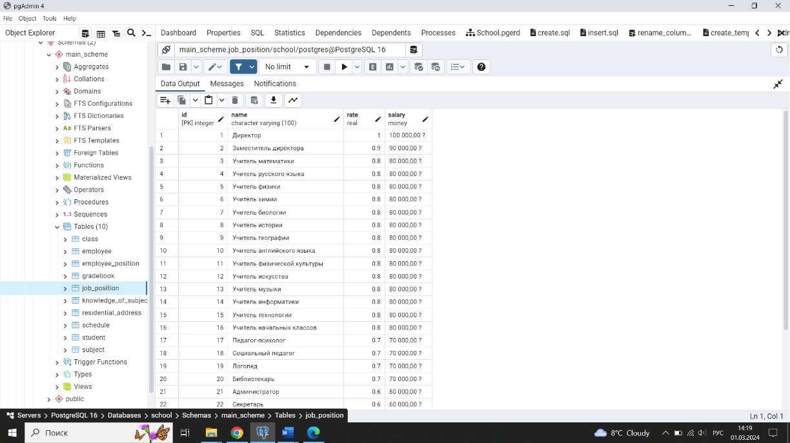

Рисунок 2.13 – Таблицы job_position, employee и employee_position, участвующие в запросе 7

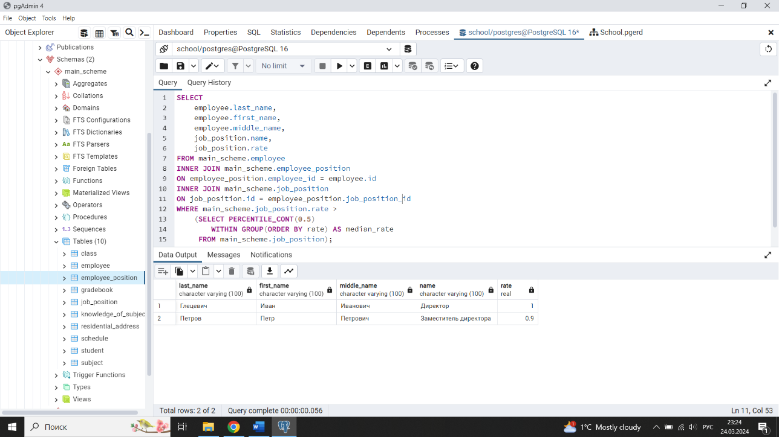

Рисунок 2.14 – Результат выполнения запроса 7

**2.2.8 Запрос 8**

Найти имя и фамилию учеников, их класс, а также предмет, по которому они получили минимальную оценку среди всех оценок. Кроме того, необходимо вывести дату этой оценки и фамилию учителя, который выставил оценку.

SELECT

student.last_name AS student_last_name,

student.first_name AS student_first_name,

main_scheme.class.class_number,

main_scheme.class.class_letter,

subject.name,

employee.last_name AS teacher_last_name,

gradebook.grade,

gradebook.grade_date

FROM main_scheme.student

INNER JOIN main_scheme.class

ON class.id = student.class_id

INNER JOIN main_scheme.gradebook

ON gradebook.student_id = student.id

INNER JOIN main_scheme.employee

ON gradebook.employee_id = employee.id

INNER JOIN main_scheme.subject

ON subject.id = gradebook.subject_id

WHERE main_scheme.gradebook.grade =

(SELECT MIN(grade) AS min_grade

FROM main_scheme.gradebook);

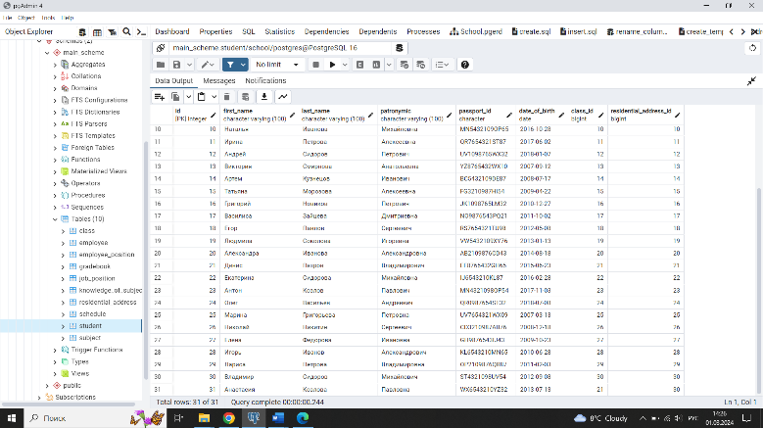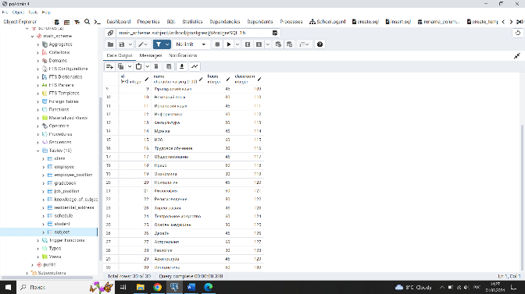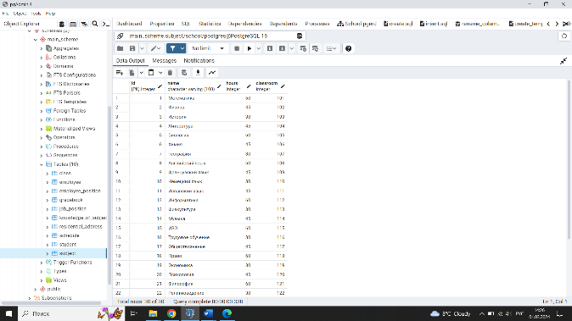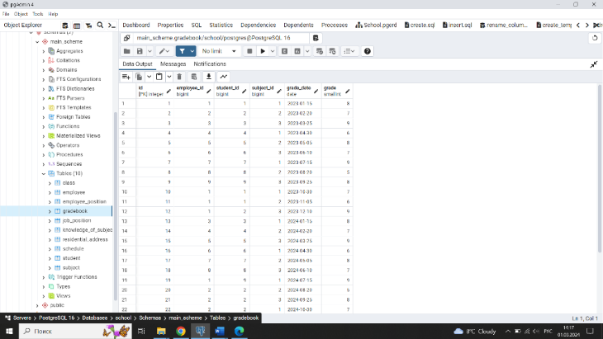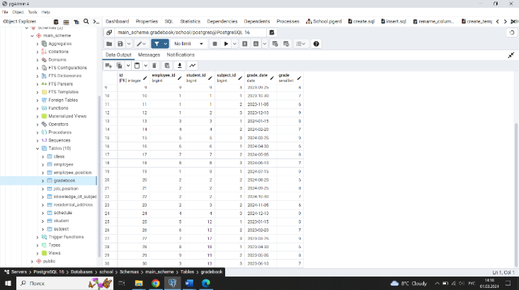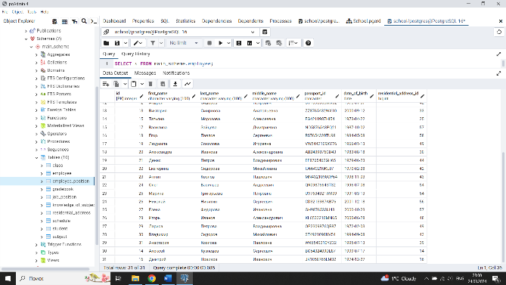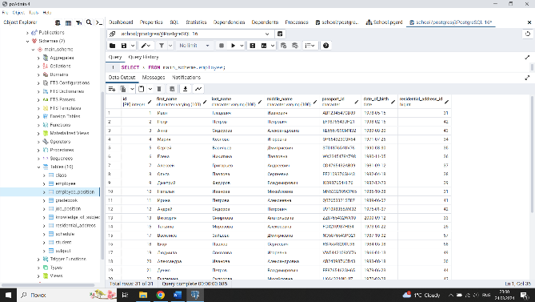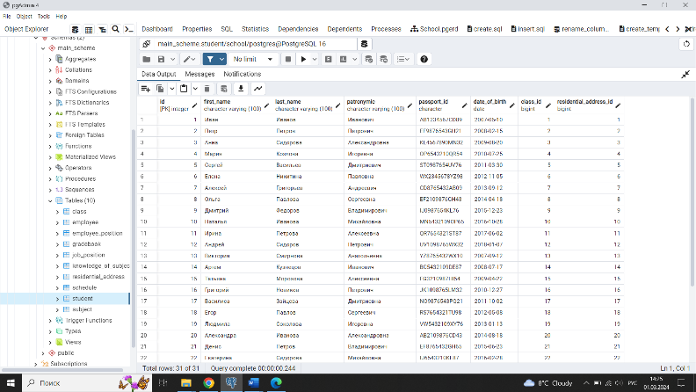

Рисунок 2.15 – Таблицы student, gradebook, subject и employee,  
участвующие в запросе 8

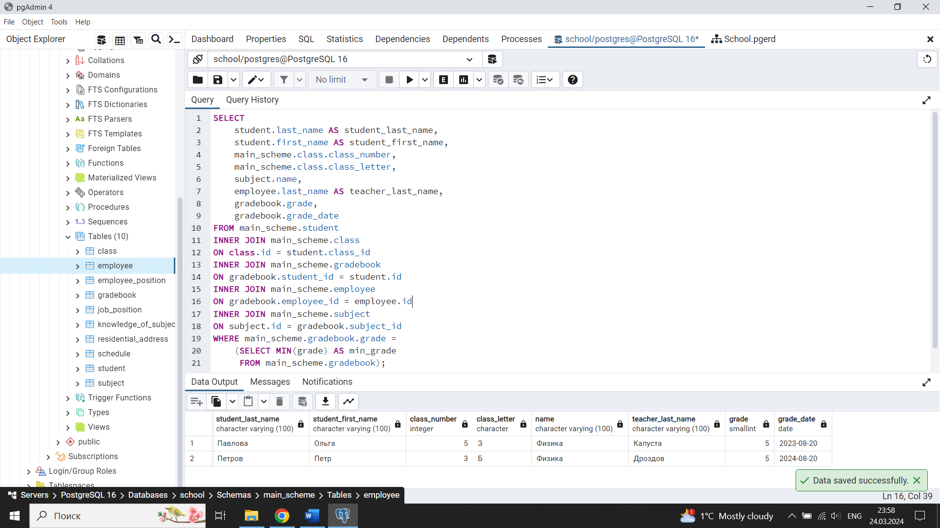

Рисунок 2.16 – Результат выполнения запроса 8

**2.2.9 Запрос 9**

Вывести имя и фамилию людей, город их проживания, а также id класса (если этот человек является учеников школы). Эти люди должны проживать в таких городах, где живут ещё хотя бы два человека, но не по его адресу.

SELECT

student.last_name, student.first_name,

residential_address.city, student.class_id

FROM main_scheme.student

LEFT OUTER JOIN main_scheme.residential_address

ON residential_address.id =

student.residential_address_id

WHERE residential_address.city IN

(SELECT city

FROM main_scheme.residential_address

GROUP BY city HAVING COUNT(city) > 2)

UNION SELECT

employee.first_name, employee.last_name,

residential_address.city, NULL

FROM main_scheme.employee

LEFT OUTER JOIN main_scheme.residential_address

ON residential_address.id =

employee.residential_address_id

WHERE residential_address.city IN

(SELECT city

FROM main_scheme.residential_address

GROUP BY city HAVING COUNT(city) > 2);

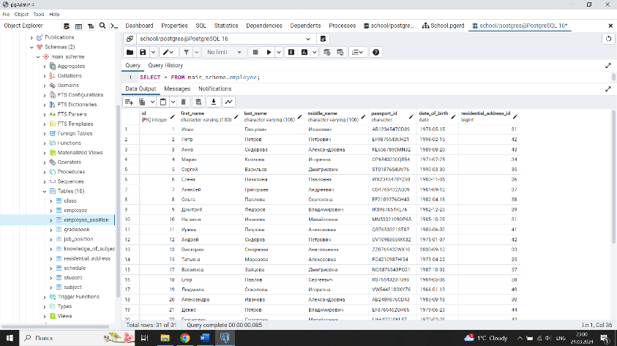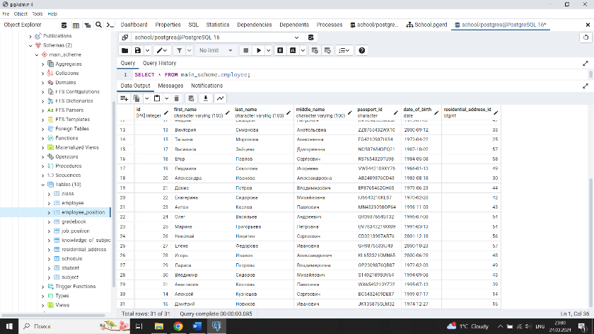

Рисунок 2.17 – Таблицы student, residential_address и employee,  
участвующие в запросе 9

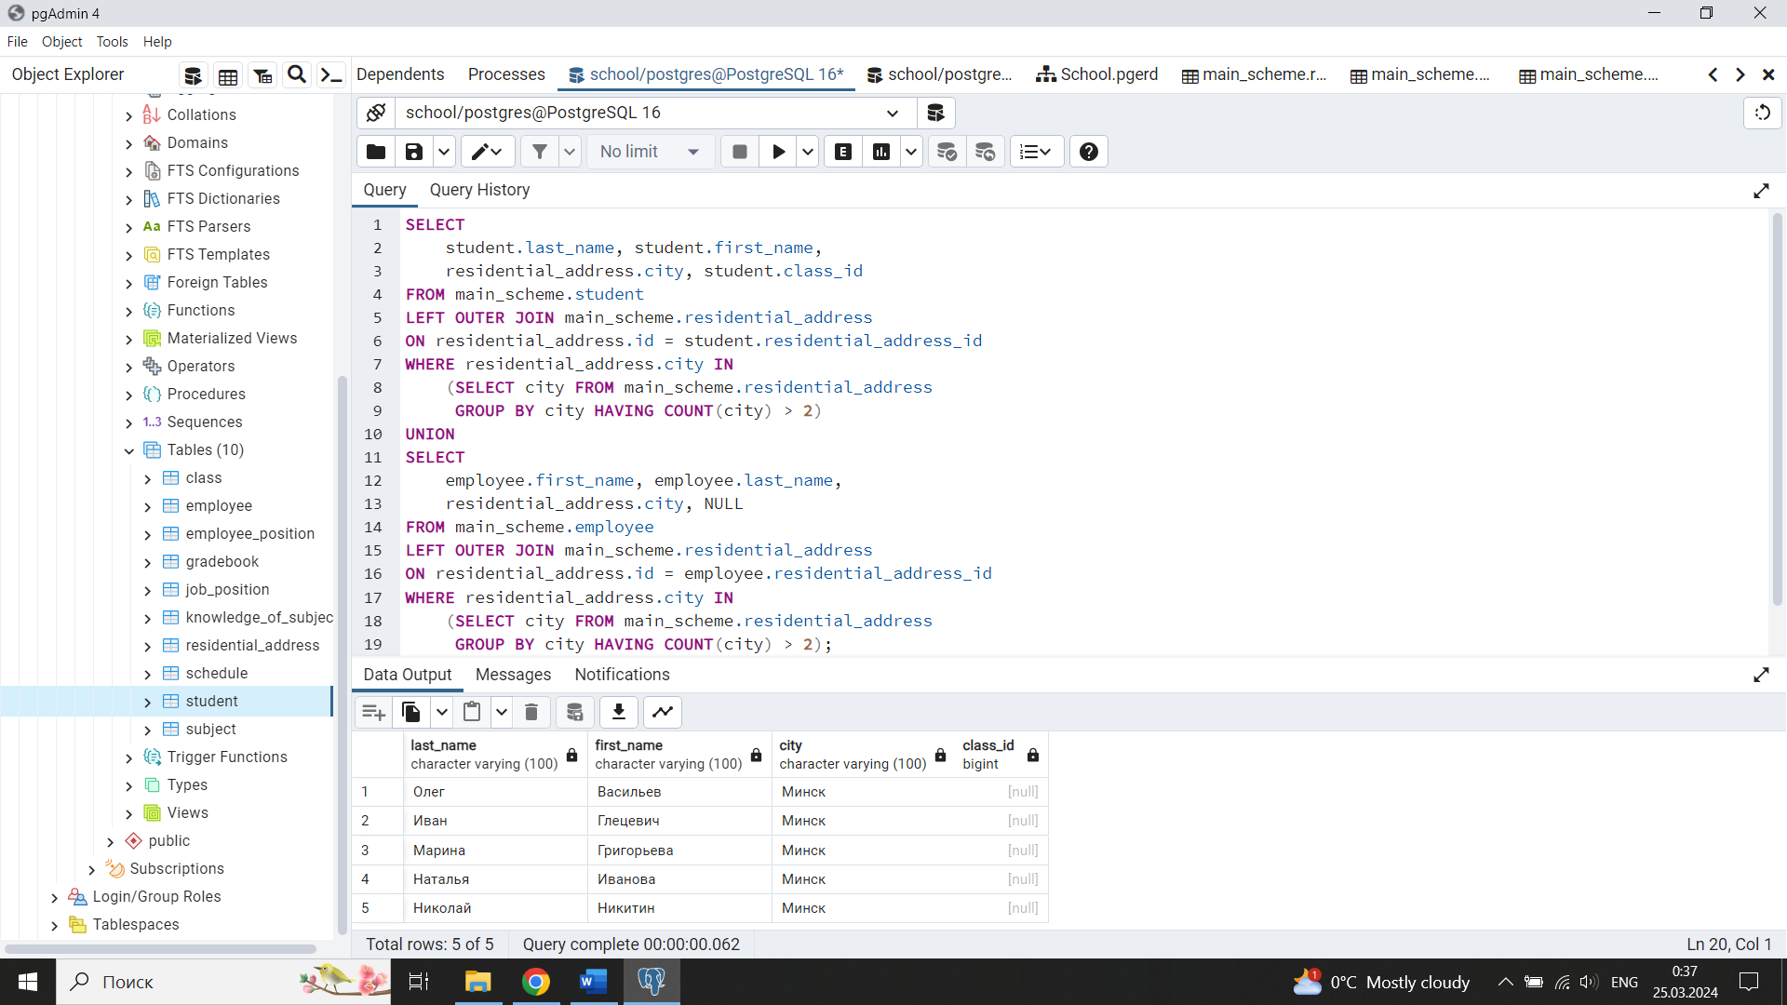

Рисунок 2.18 – Результат выполнения запроса 9

**2.2.10 Запрос 10**

Вывести расписание занятия для 11-х классов (день недели, фамилия учителя, название предмета, номер кабинета, номер класса, общее количество учеников 11-х классов).

WITH common_class_info AS

(SELECT SUM(student_count) AS all_students,

class_number FROM main_scheme.class

GROUP BY main_scheme.class.class_number)

SELECT

schedule.week_day,

employee.last_name,

subject.name, subject.classroom,

class.class_number,

common_class_info.all_students

AS count_of_students

FROM main_scheme.class

INNER JOIN main_scheme.schedule

ON schedule.class_id = main_scheme.class.id

INNER JOIN main_scheme.subject

ON schedule.subject_id = subject.id

INNER JOIN main_scheme.knowledge_of_subject

ON knowledge_of_subject.subject_id = subject.id

INNER JOIN main_scheme.employee

ON employee.id =

knowledge_of_subject.employee_id

INNER JOIN common_class_info

ON main_scheme.class.class_number =

common_class_info.class_number

WHERE main_scheme.class.class_number = 11;

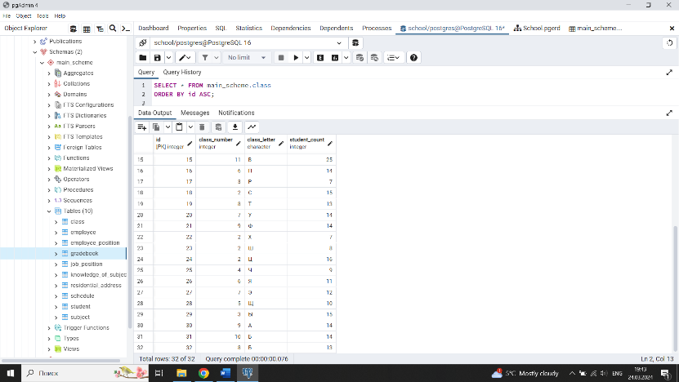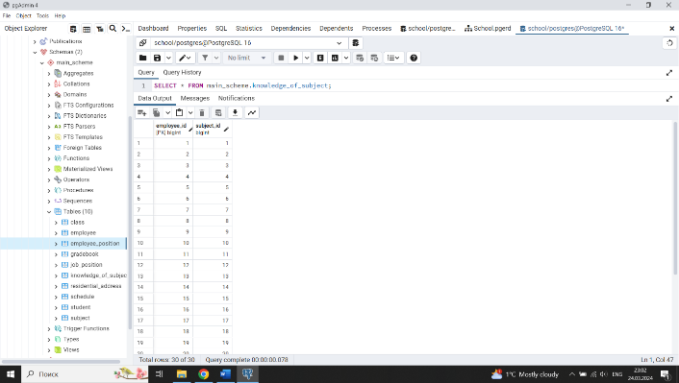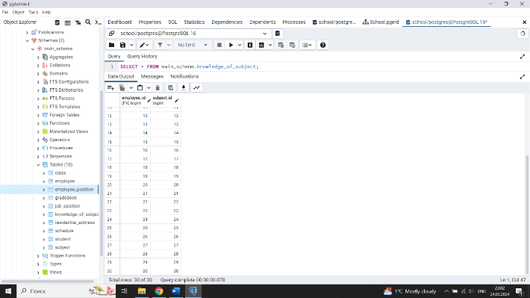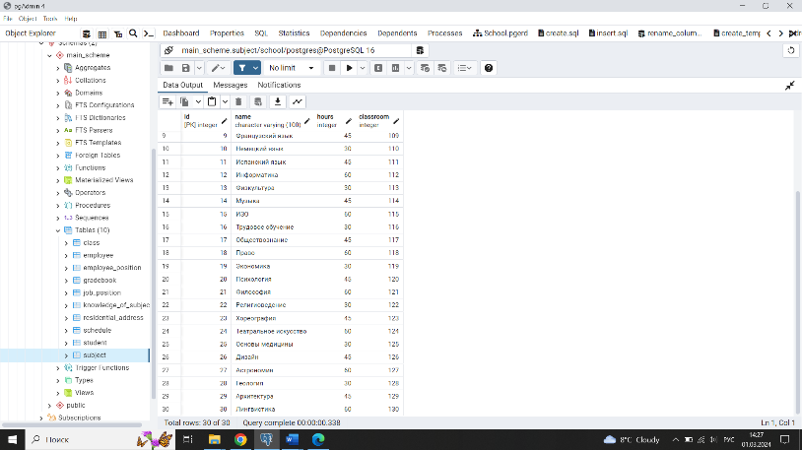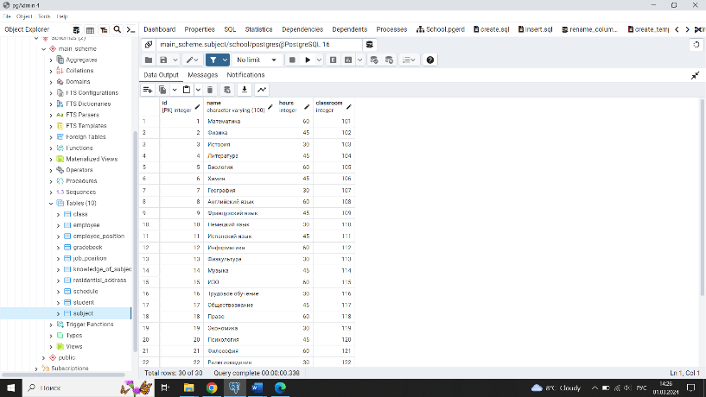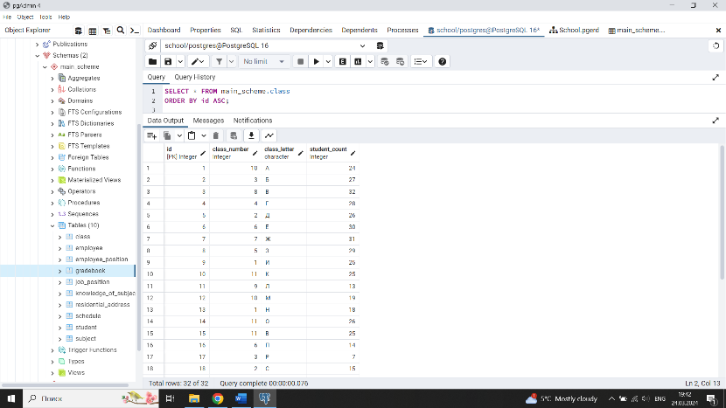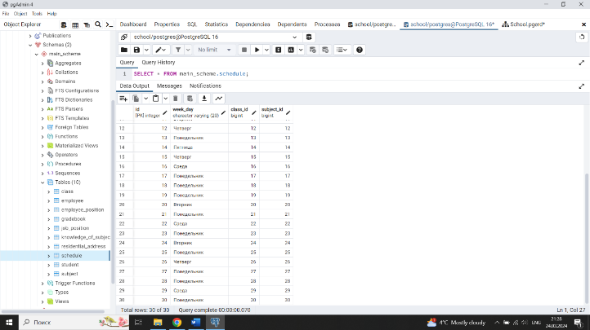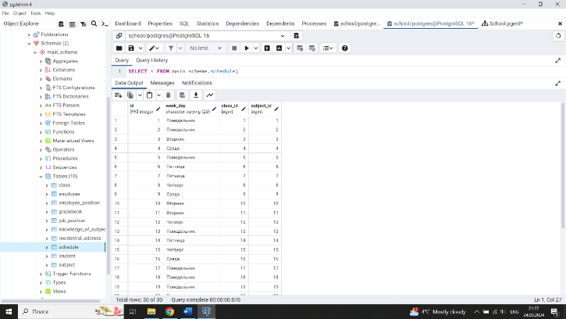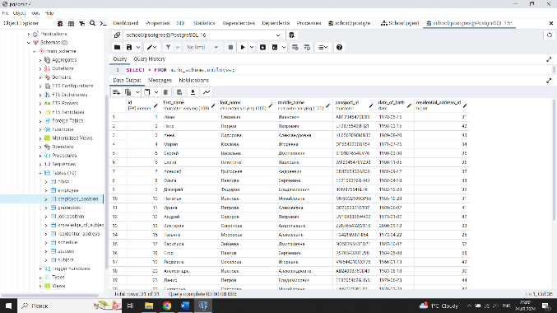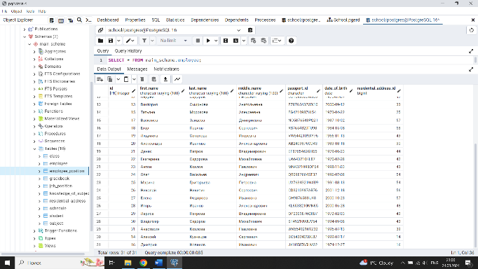

Рисунок 2.19 – Таблицы employee, schedule, class, subject и knowledge_of_subject, участвующие в запросе 10

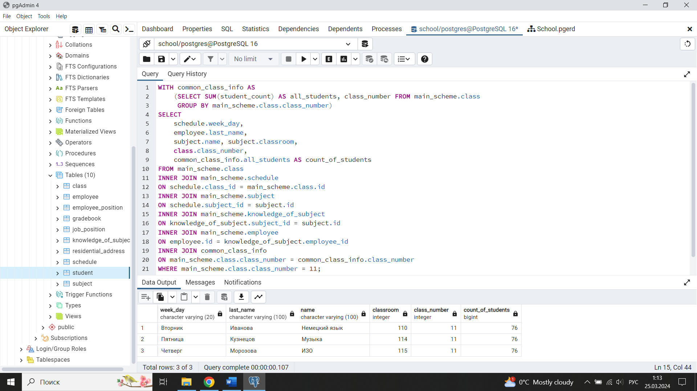

Рисунок 2.20 – Результат выполнения запроса 10

**2.2.11 Запрос 11**

Выбрать всех студентов, учащихся в классах с номером больше 5 и проживающих в Нью-Йорке.

SELECT * FROM main_scheme.student

WHERE class_id =

ANY (SELECT id FROM main_scheme.class

WHERE class_number > 5)

AND residential_address_id = ANY (SELECT id

FROM main_scheme.residential_address

WHERE city LIKE 'Нью%');

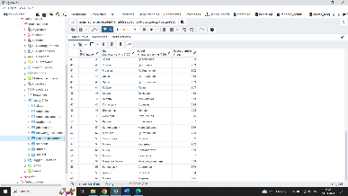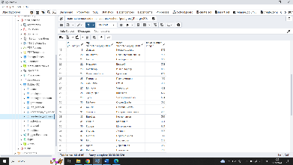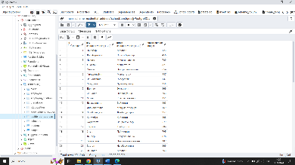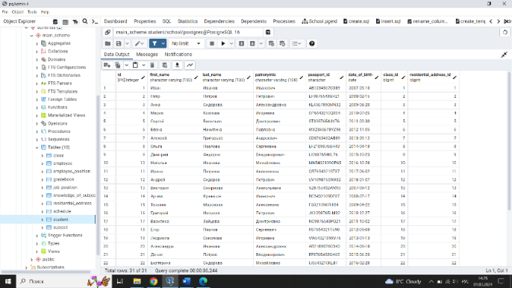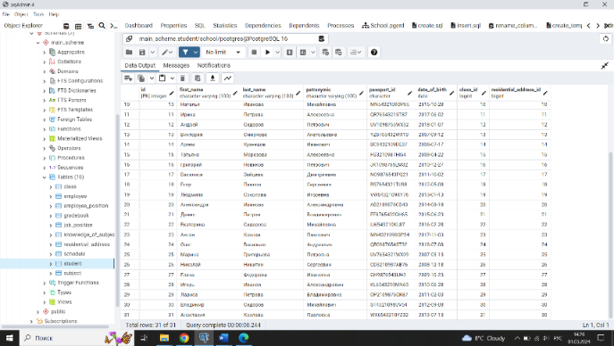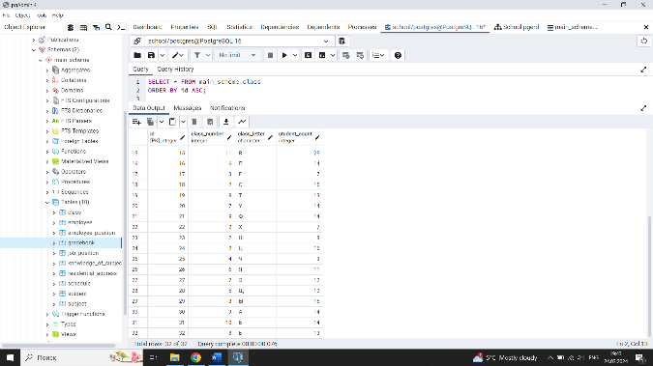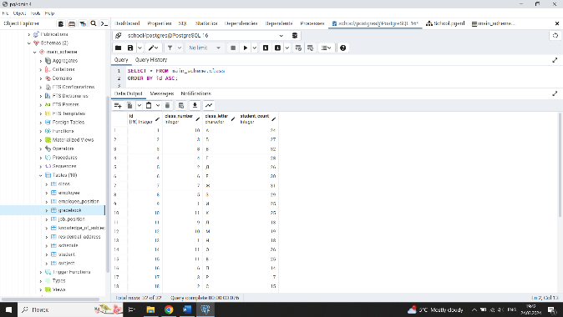

Рисунок 2.21 – Таблицы student, class и residential_address  
участвующая в запросе 11

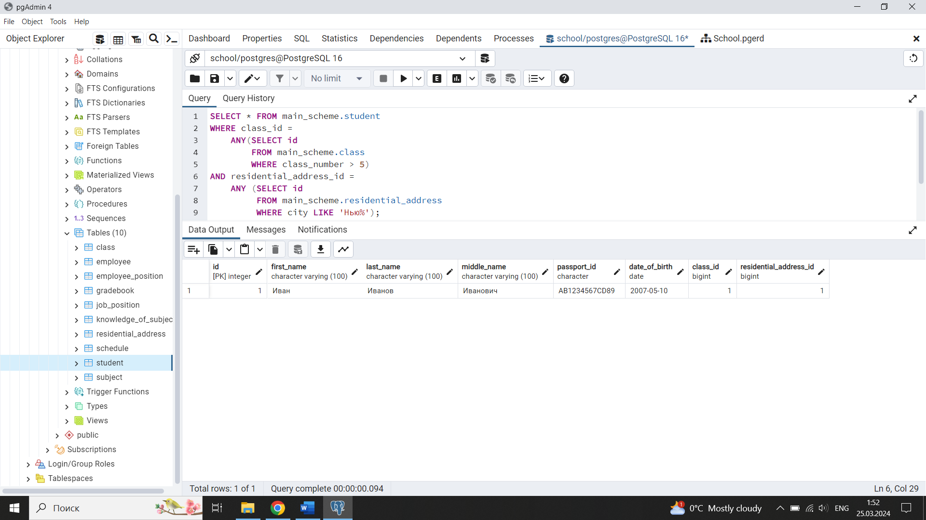

Рисунок 2.22 – Результат выполнения запроса 11

**2.2.12 Запрос 12**

Найти самого старого сотрудника, вывести его профессию, город проживания и идентификационный номер паспорта.

SELECT

employee.passport_id,

residential_address.city,

job_position.name AS profession

FROM main_scheme.employee

INNER JOIN main_scheme.residential_address

ON residential_address.id =

employee.residential_address_id

INNER JOIN main_scheme.employee_position

ON employee_position.employee_id = employee.id

INNER JOIN main_scheme.job_position

ON job_position.id =

employee_position.job_position_id

WHERE date_of_birth <= ALL (SELECT date_of_birth

FROM main_scheme.employee);

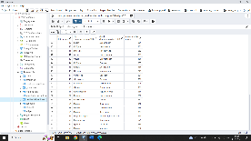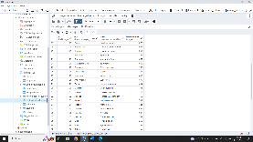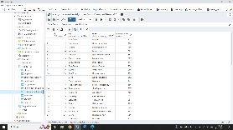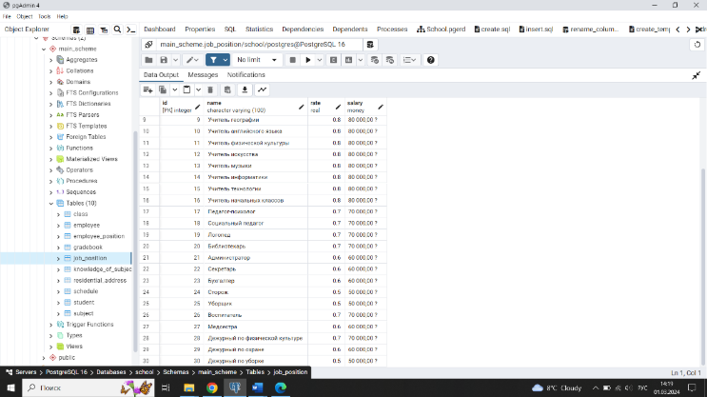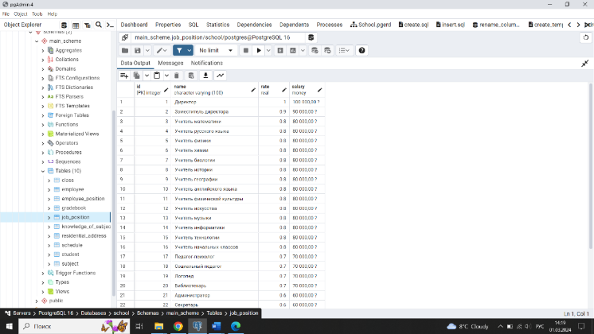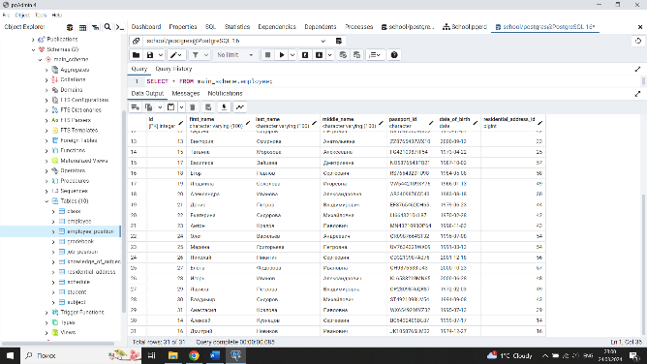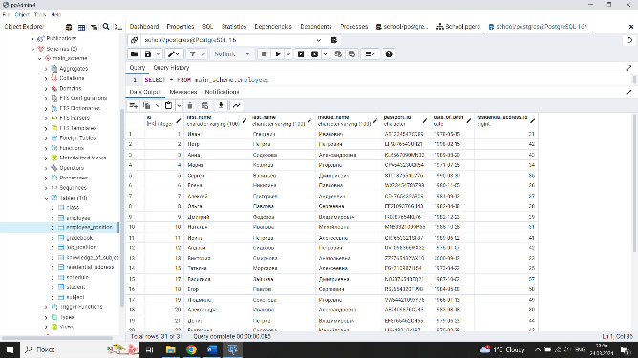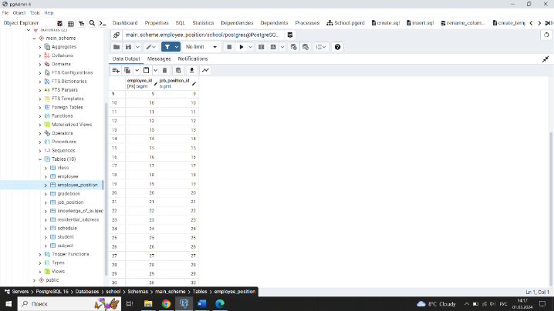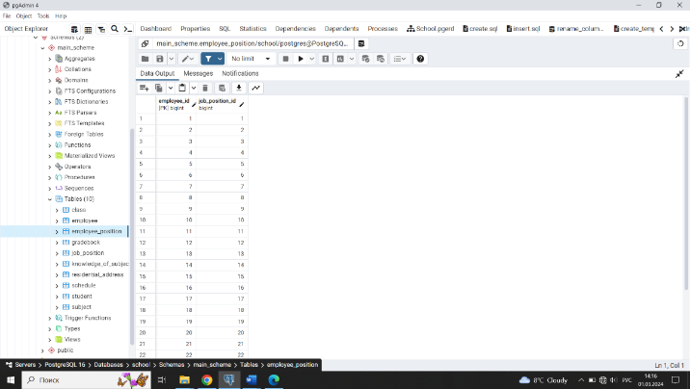

Рисунок 2.23 – Таблицы employee, residential_address, employee_position и job_position, участвующие в запросе 12

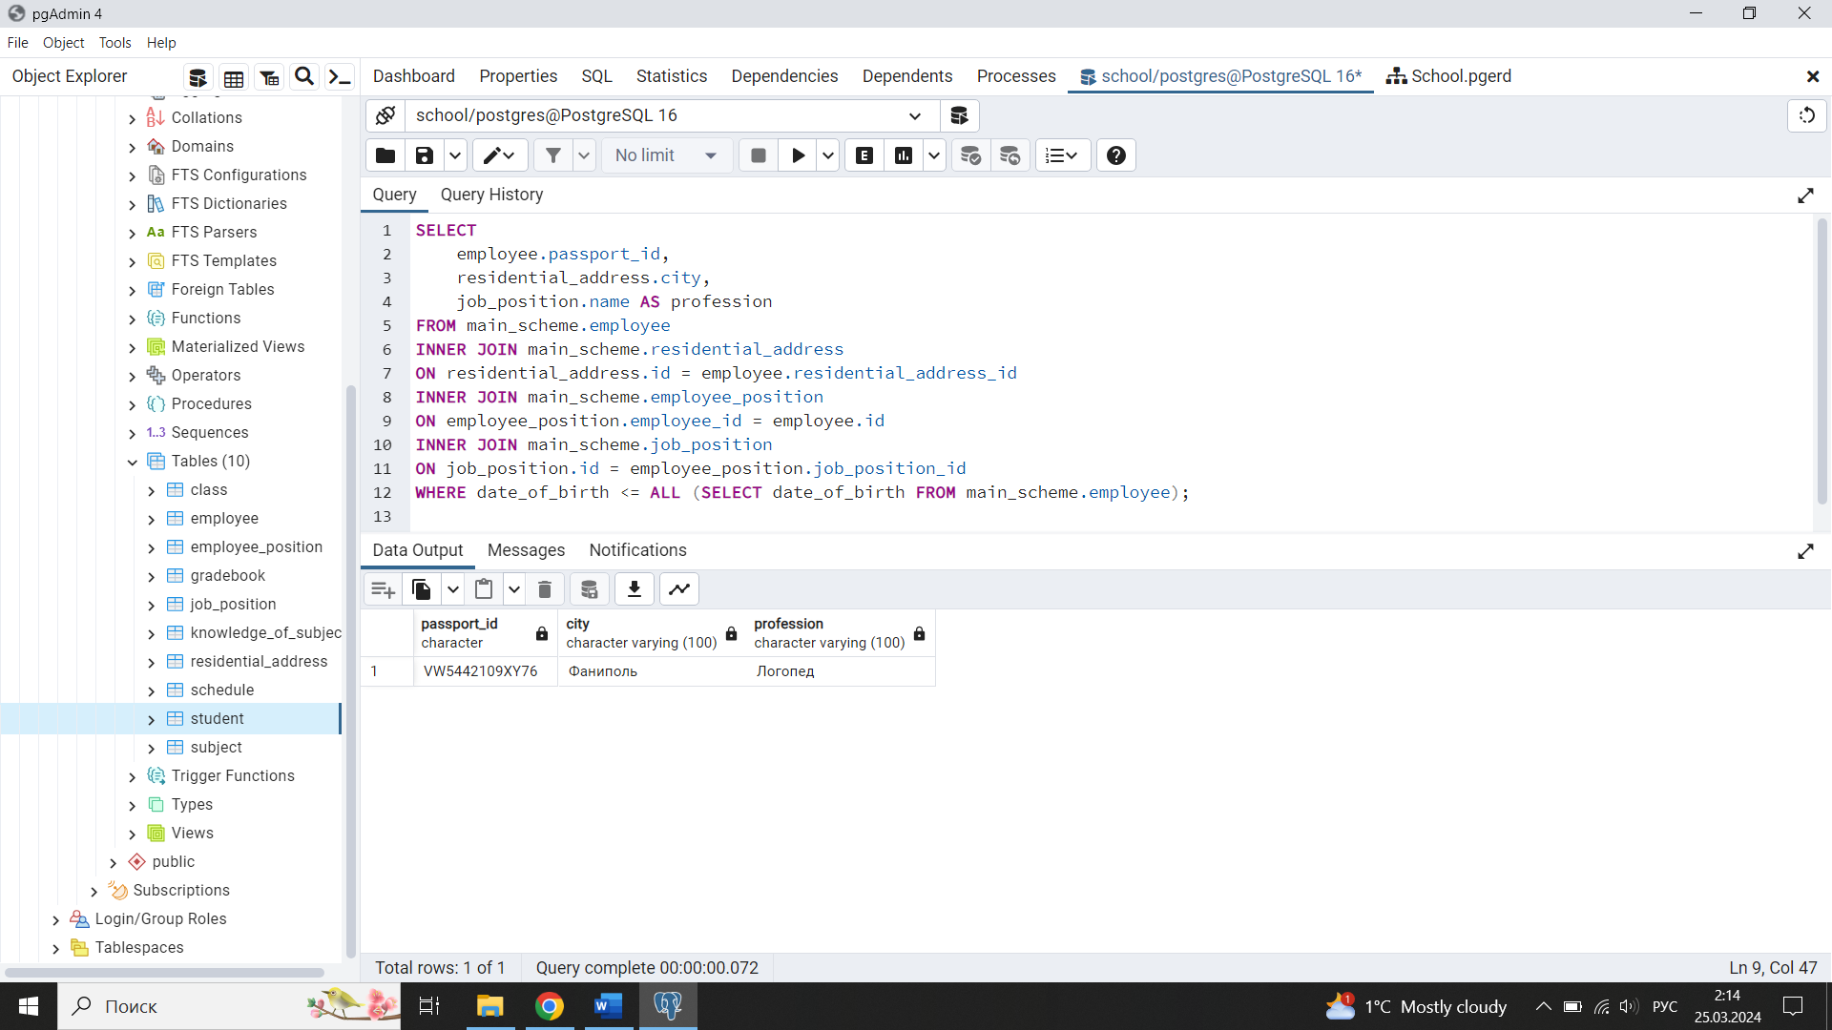

Рисунок 2.24 – Результат выполнения запроса 12

**2.2.13 Запрос 13**

Вывести фамилию учителя и его предмет, имеющего должность, в названии предмета которого есть слово “язык”.

SELECT

employee.last_name,

subject.name

FROM main_scheme.knowledge_of_subject

RIGHT OUTER

JOIN main_scheme.employee

ON employee.id =

knowledge_of_subject.employee_id

RIGHT OUTER

JOIN main_scheme.subject

ON subject.id =

knowledge_of_subject.subject_id

WHERE EXISTS

(SELECT *

FROM main_scheme.employee_position

WHERE employee_position.employee_id =

knowledge_of_subject.employee_id)

AND subject.name

LIKE '%язык%';

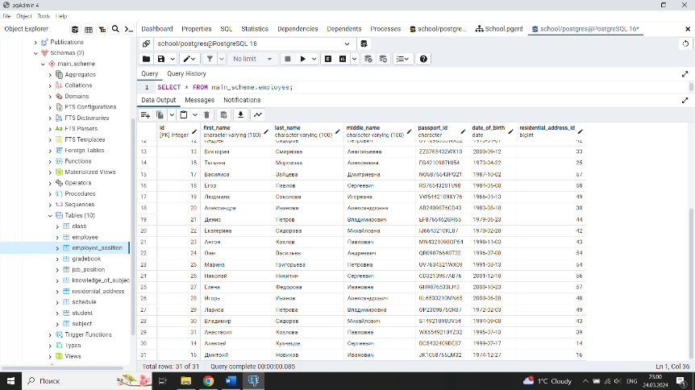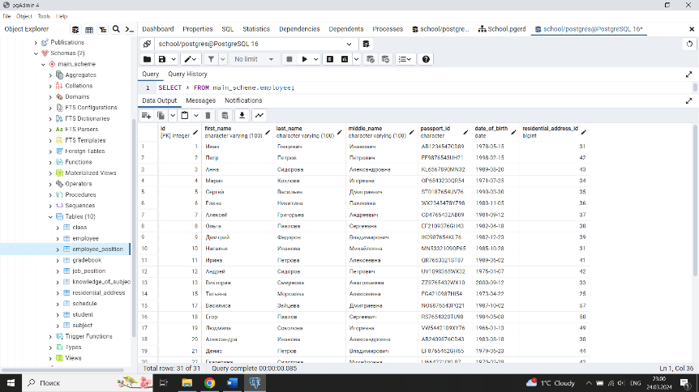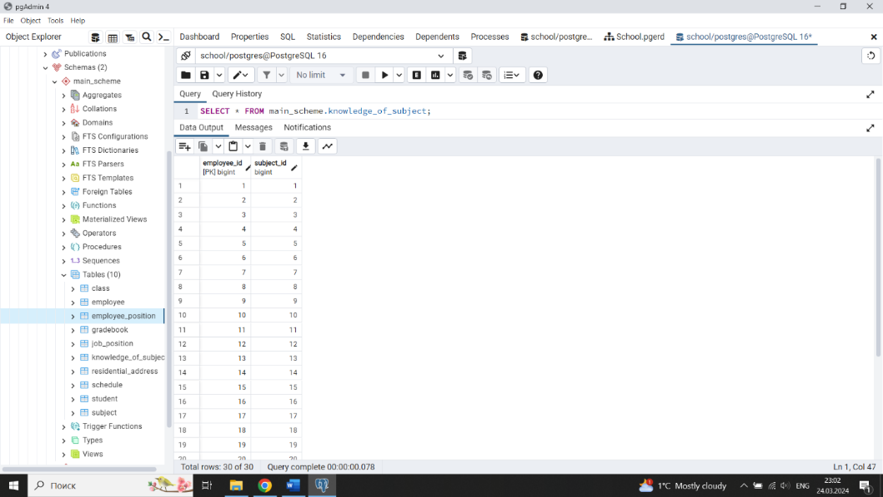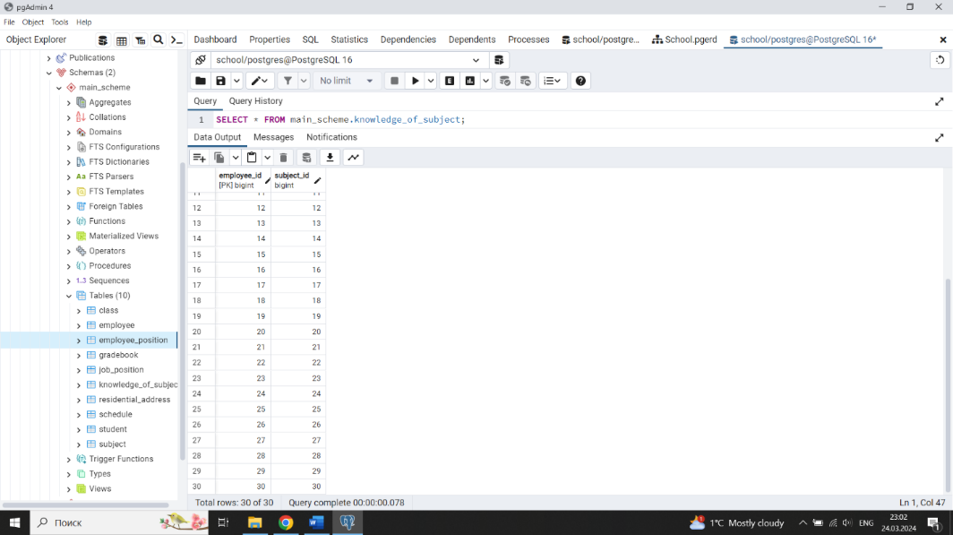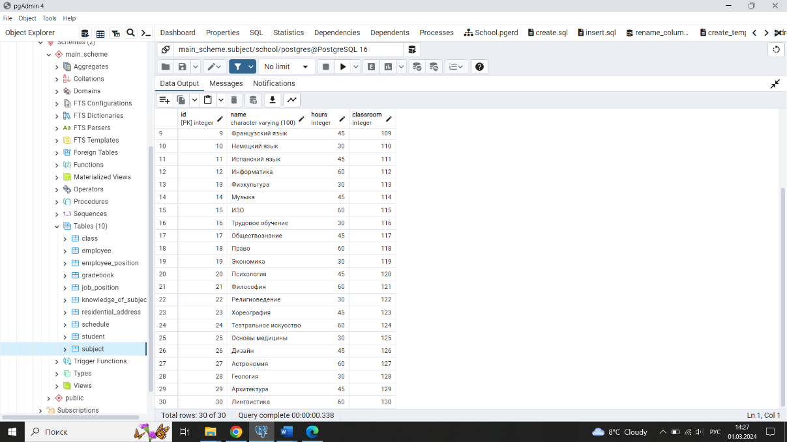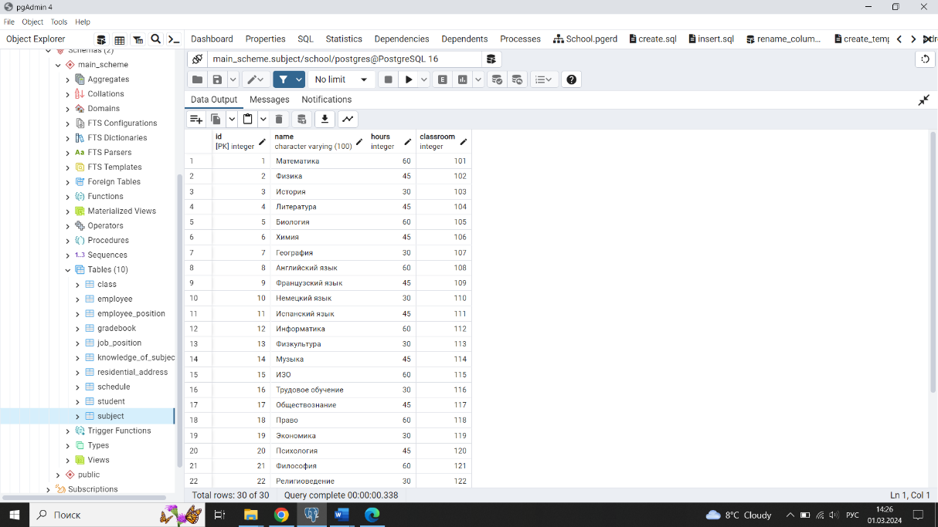

Рисунок 2.25 – Таблицы subject, employee, employee_position и

knowledge_of_subject, участвующие в запросе 13

Результат выполнения запроса представлен на рисунке 2.26.

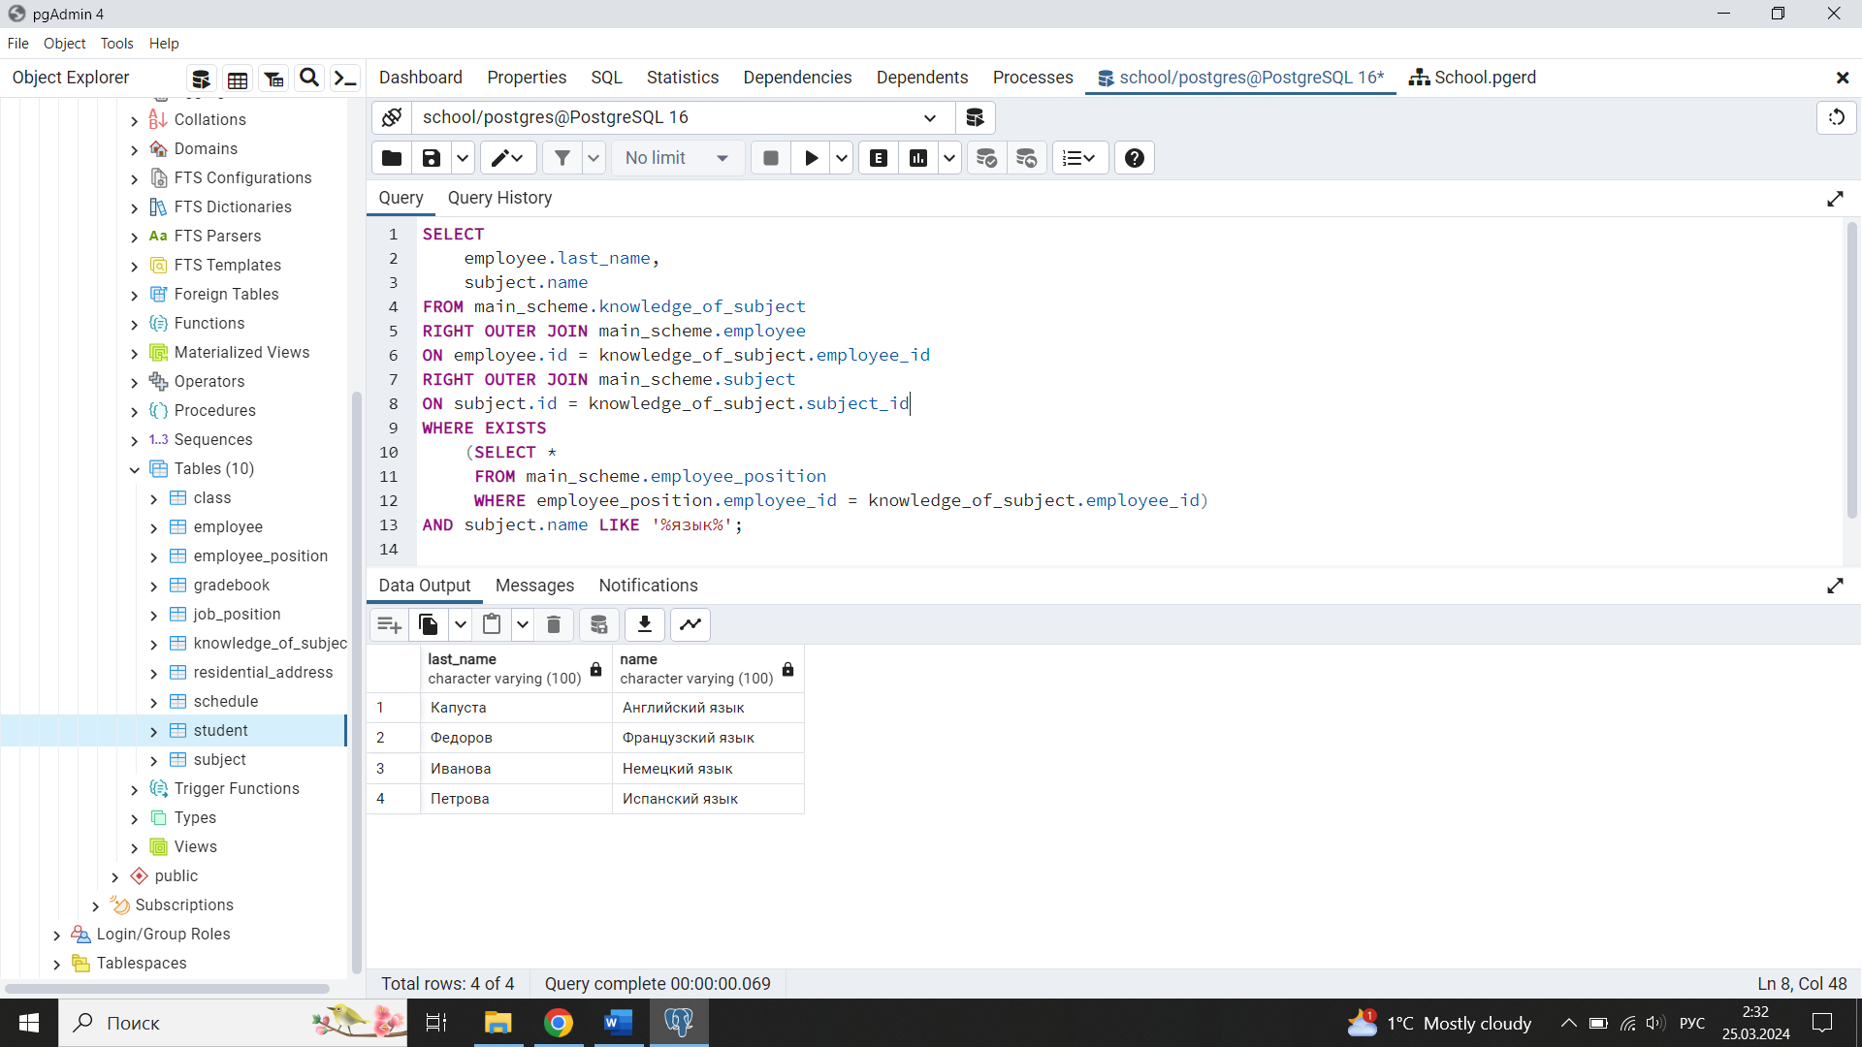

Рисунок 2.26 – Результат выполнения запроса 13

**2.2.14 Запрос 14**

Вывести фамилии всех студентов, их город, улицу и номер дома, которые живут в Нью-Йорке, и их оценку.

SELECT

student.last_name,

residential_address.city,

residential_address.street,

residential_address.house_number,

gradebook.grade

FROM main_scheme.student

FULL OUTER JOIN main_scheme.residential_address

ON student.residential_address_id =

residential_address.id

FULL OUTER JOIN main_scheme.class

ON class.id = student.class_id

FULL OUTER JOIN main_scheme.gradebook

ON gradebook.student_id = student.id

WHERE city = 'Нью-Йорк';

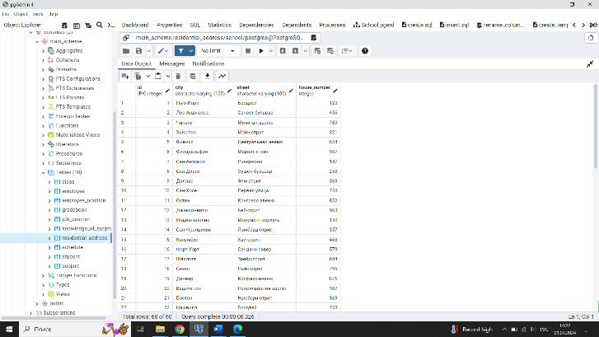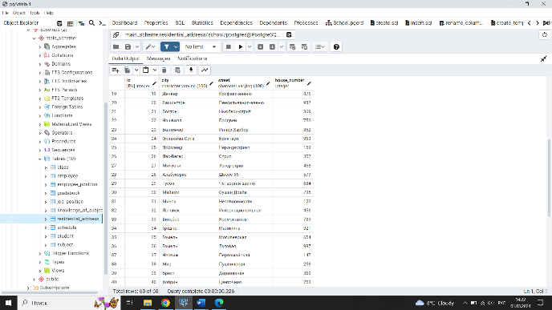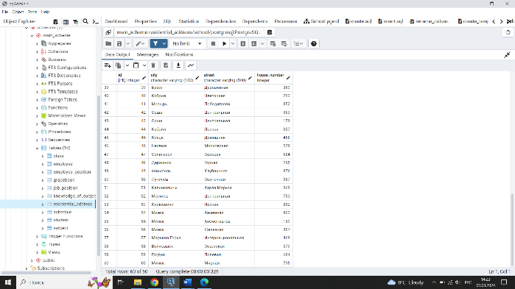



Рисунок 2.27 – Таблицы student, residential_address и gradebook,  
участвующие в запросе 14

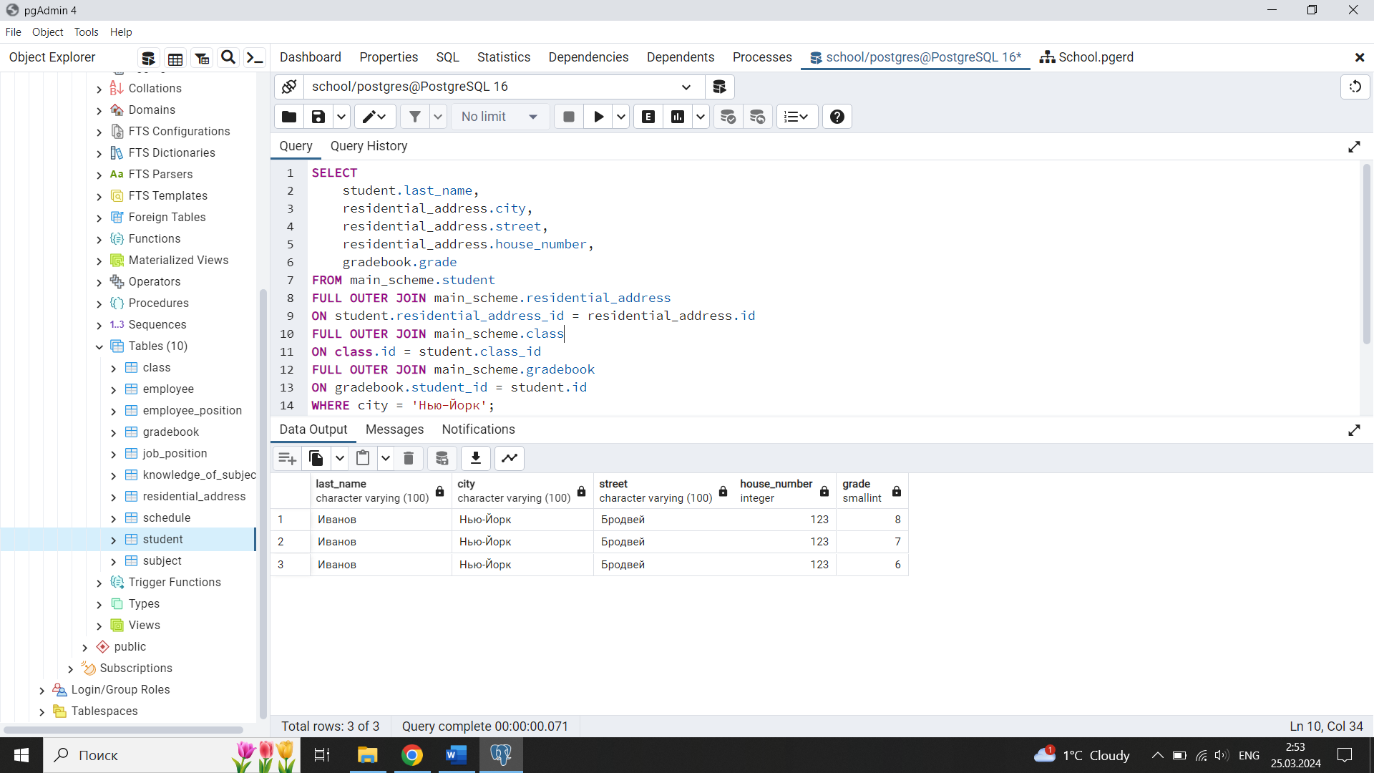

Рисунок 2.28 – Результат выполнения запроса 14

**2.2.15 Запрос 15**

Вывести название должности, ФИО сотрудника, оклад которого составляет 70000 условных денежных единиц.

SELECT

job_position.name,

job_position.salary,

employee.last_name,

employee.first_name,

employee.middle_name

FROM main_scheme.employee_position

FULL OUTER JOIN main_scheme.job_position

ON employee_position.job_position_id =

job_position.id

INNER JOIN main_scheme.employee

ON employee.id = employee_position.employee_id

WHERE salary = '70000';



Рисунок 2.29 – Таблицы job_position, employee_position и employee, участвующие в запросе 15

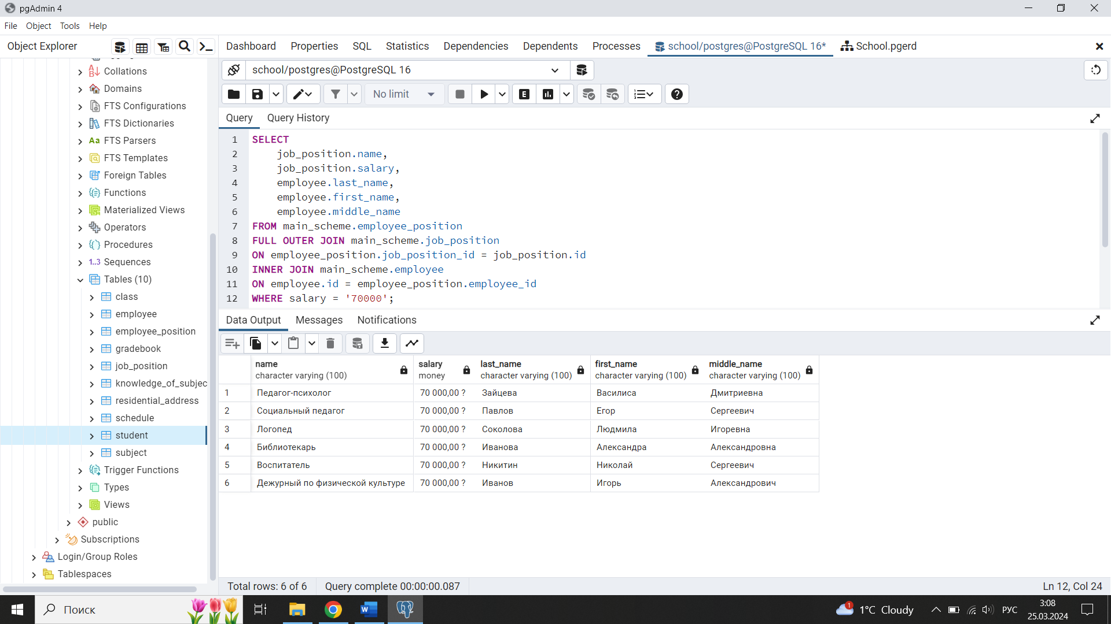

Рисунок 2.30 – Результат выполнения запроса 15

**4 ВЫВОД**

В ходе лабораторной работе было выполнено создание запросов на выборку данных на языке SQL с использованием подзапросов, агрегатных функций, а также группировки данных (предложение GROUP BY оператора SELECT) и операций над множествами (UNION, INTERSECT, EXCEPT).